З В І Т
районної державної адміністрації про здійснення
повноважень, делегованих їй районною радою за 2017 рік

Протягом звітного періоду Ужгородською районною державною адміністрацією, її структурними підрозділами в тісній співпраці з органами місцевого самоврядування вживались заходи в напрямку забезпечення реалізації завдань та пріоритетів, визначених регіональною стратегією розвитку Закарпатської області до 2020 року, Програмою економічного і соціального розвитку Ужгородського району на 2017 рік, та багатьма іншими програмними документами.
Попри складний період економічної та політичної нестабільності в країні район продовжує демонструвати позитивну динаміку по цілому комплексу соціально-економічних показників. А це, в свою чергу, закладає основу для подальшого підвищення соціальних стандартів.
Слід зазначити, що виконання власних повноважень районної державної адміністрації і делегованих районною радою були спрямовані на створення реальних умов для трансформації району у високорозвинений господарський комплекс, здатний забезпечити динамічний економічний, соціальний і гуманітарний розвиток за рахунок ефективного використання внутрішніх джерел і ресурсів зростання, направлених на суттєве підвищення якості життєзабезпечення громадян. Активізація роботи щодо розвитку промислового сектору, залучення інвестицій, виконання дохідної частини місцевих бюджетів, будівництва та реконструкції об’єктів соціальної сфери, дозволило району утримувати лідируючу позицію серед міст та районів області.

Економічний розвиток району

Промисловість
Ужгородщина залишається лідером за обсягами реалізованої промислової продукції (товарів, послуг). На промислові підприємства району приходиться 37 % загальнообласного її обсягу.
За січень-жовтень 2017 року загальний обсяг реалізованої промислової продукції (товарів, послуг) досяг 6144,8 млн. грн., що на 1405,9 млн. грн. більше порівняно з відповідним періодом попереднього року.
Упродовж 9 місяців минулого року на одну особу реалізовано промислової продукції на 76824,2 гривень, проти 59705,0 гривень за аналогічний період 2016 року. За вказаним показником район перевищує середньообласний рівень у 6,6 разів.
Обсяг реалізованої промислової продукції за межі України збільшився на 6,8% і склав 1701,2 млн. грн.

динаміка обсягів реалізованої промислової продукції
упродовж січня-вересня 2015-2017 років
млн.грн.

У структурі реалізованої промислової продукції найбільшу питому вагу складають інвестиційні товари, частка яких у загальному обсязі реалізованої продукції зросла з 56,4% до 57,1%, та енергія (зростання з 36,4% до 36,8%). У порівнянні з січнем-вереснем 2016 року при незначному скороченні реалізації споживчих товарів тривалого використання (на 1,9%) обсяг реалізованих інвестиційних товарів зріс на 31,1%, енергії – на 30,9%, споживчих товарів короткострокового використання – на 8,6%, проміжного споживання – на 19,2%.
обсяги реалізованої промислової продукції за групами
упродовж січня-вересня 2016-2017 років
млн.грн.
Обсяг замовлень, одержаних підприємствами району на виробництво промислової продукції, зріс на 0,3% і сягнув 2465,6 млн. грн., що складає третину загальнообласного обсягу. Із загального обсягу замовлень 37,9% приходиться на іноземні замовлення.

обсяги замовлень на виробництво
промислової продукції за січень-вересень 2017 року
млн.грн.
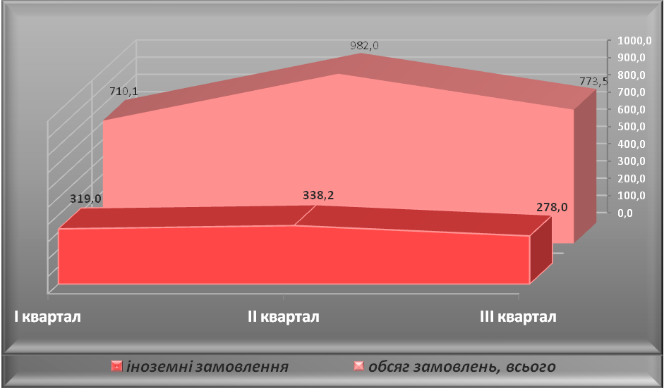

Станом на 01.10.2017 загальний обсяг прямих іноземних інвестицій у промисловий сектор склав 107,7 млн. дол. США, що на 9,8 млн. дол. США більше показника на початок року. Питома вага галузі у загальному обсязі залученого іноземного капіталу в районі зросла з 94,9% до 96,9%. Майже увесь обсяг інвестиційних ресурсів приходиться на переробну промисловість (99,5%). Обсяг залученого іноземного капіталу в галузь машинобудування склав 105,7 млн.дол.США (98,1% від загального обсягу) і зріс з початку 2017 року на 12,2 млн.дол.США або на 13,1%.
За попередніми даними за звітний період реалізовано промислової продукції машинобудування на 4896,2 млн. грн. проти 3702,4 млн. грн. за попередній рік. Упродовж 2017 року обсяг податкових надходжень до бюджетів різних рівнів від діяльності вказаних підприємств склав 376,1 млн. грн., що в 1,9 разів більше показника 2016 року. З початку року середньомісячна заробітна плата у галузі збільшилась у 2,0 разів і у грудні досягла 16505,45 гривень.
Промисловими підприємствами Ужгородщини ведеться робота над підвищенням технологічності, зростанням конкурентоздатності та ефективності виробництва, залученням додаткових інвестиційних ресурсів у розвиток експортоорієнтованих та імпортозамінних виробництв, диверсифікацією ринків збуту тощо.
9 березня 2017 року на заводі „Єврокар” відбулось відкриття лінії зі складання автомобілів Skoda Kodiaq. А нещодавно підприємство отримало замовлення від українських правоохоронців. 12 грудня минулого року перші патрульні авто Škoda Rapid з відповідним спеціалізованим обладнанням зійшли з конвеєрів заводу. Згідно умов тендерної угоди та встановлених строків 22 грудня 2017 року 400 укомплектованих авто вже надійшли до Національної поліції України.
Разом з тим, у районі продовжується робота з впровадження проекту зі створення індустріального парку „Соломоново” – сучасної промислової території, побудованої на основі грінфілд-системи, забезпеченої необхідною інженерною та транспортною інфраструктурою. На території парку площею 25 га функціонує високотехнологічна промислова зона повномасштабного виробництва пасажирських легкових автомобілів. Вільна інвестиційна площа індустріального парку (понад 40га) запланована під розміщення нових, сучасних виробництв середнього та точного машинобудування.
Вдала реалізація проекту зі створення індустріального парку „Соломоново” надасть поштовх для розвитку вітчизняного автопрому та суміжних галузей, таким чином створивши потужний кластер інноваційного автовиробництва.
ТОВ „Ядзакі-Україна” упродовж наступних років передбачається значне розширення виробничих потужностей у зв’язку з отриманням нових проектів. Тільки упродовж 2018 року очікується реалізація виробництва електричних джутів для автовиробників Audi та Jaguar@Landrover, залучення іноземних інвестицій на близько 9,1 млн.євро, збільшення кількості робочих місць на 1400 працівників.
У результаті реалізації нового інвестпроекту з розширення виробництва ТОВ „Джейбіл С.Ю.Л.” передбачається вкласти 55 млн.дол. США, що дозволить подвоїти виробничі потужності підприємства. Компанія планує розширення існуючої площі заводу майже вдвічі (на додаткових 20,4 тис. кв. м.) за рахунок зведення ще однієї будівлі. У кількості робочих місць це розширення додасть ще 3000 працівників.
ПрАТ „Будавтодор” (с. Баранинці) планує запустити в дію ще одну свердловину з видобутку столової води, а також оновити парк машин та механізмів, задіяних на будівництві та ремонті автошляхів.
ПрАТ „Андезит” з метою збільшення видобутку андезиту на Оріховському родовищі передбачає проведення реконструкції дробильно-сортувального комплексу.
ПрАТ „Тисагаз” проводить реконструкцію на Русько-Комарівському родовищі природного газу. По завершенні налагоджувальних робіт передбачається буріння ще двох свердловин, що сприятиме нарощенню вітчизняного видобутку природного газу.
ТОВ „Стеклолюкс-Ужгород” планує подальше розширення та збільшення виробничих площ. Підприємство окрім виробництва пластикових вікон запровадило виготовлення алюмінієвих профілів, що додало нових замовників.
Реалізація інвестиційної програми ПАТ „Закарпаттяобленерго” дозволить провести будівництво та реконструкцію 116,8 км ліній електропередач напругою 0,4-222 кВ. З метою зниження нетехнічних витрат електроенергії планується закупити 7,83 тисяч електронних лічильників та виконати інші заходи, направлені на забезпечення безперебійного виробництва, постачання та передачі електроенергії.
Зовнішньоекономічна діяльність
Район залишається лідером за обсягами зовнішньоторговельного обороту.
За січень-вересень 2017 року обсяг експорту товарів суб’єктами зовнішньоекономічної діяльності району склав 304,5 млн. дол. США, імпорту – 356,5 млн. дол. США, що відповідно становить 29,5% та 36,5% загальнообласного обсягу. Від’ємне сальдо зовнішньоторговельного обороту досягло -52,0 млн. дол. США проти -61,4 млн. дол. США за 9 місяців 2016 року. Коефіцієнт покриття експортом імпорту складає 0,85 (0,79 за аналогічний період попереднього року).
динаміка обсягів експорту-імпорту товарів
за січень-вересень 2016-2017 рр.
млн.дол.США
У порівнянні з січнем-вереснем 2016 року експорт товарів зріс на 32,1 %, що обумовлено збільшенням експортування електричних машин (на 23,5 %), готових харчових продуктів (у 2,9 разів), продуктів рослинного походження (на 12,3 %), текстильних матеріалів та виробів (на 33,6 %). Слід зауважити, що на ці групи товарів приходиться понад 97 % загального обсягу експорту товарів у районі.
структура експорту товарів
%

Значні обсяги зовнішньоторговельного обороту приходяться на давальницькі схеми виробництва. У загальному обсязі експорту товарів 83,2 % займає давальницька продукція, а в імпорті – 52,2% давальницька сировина.
За січень-вересень 2017 року обсяг експорту готової продукції, виготовленої з іноземної давальницької сировини, склав 253,3 млн. дол. США. Основу давальницької продукції становлять електричні машини (97,5%), обсяг експорту яких складає понад 120 % до відповідного періоду попереднього року.
Майже увесь обсяг виробленої на давальницьких умовах продукції приходиться на європейські країни. Зокрема, до Угорщини надійшло давальницької продукції на 205,2 млн.дол.США до Словаччини – на 38,1 млн.дол.США, що становить відповідно 81,0 та 15,1 відсотка від загального обсягу.

динаміка обсягів експорту товарів та давальницької продукції
упродовж січня-вересня 2017 року
тис.дол.США

За січень-вересень 2017 року обсяг імпорту товарів зріс на 22,1%. У товарній структурі імпорту переважають машини, обладнання та механізми, електротехнічне обладнання (66,3%), засоби наземного транспорту (12,7%), готові харчові продукти (11,3%).
Суб’єктами ЗЕД району отримано іноземної давальницької сировини на 186,1 млн. дол. США, що на 22,8 % більше аналогічного періоду 2016 року. В основному це машини, обладнання та механізми, електротехнічне обладнання (92,3 %).

динаміка обсягів імпорту товарів та надходження давальницької
сировини упродовж січня-вересня 2017 року
тис.дол.США
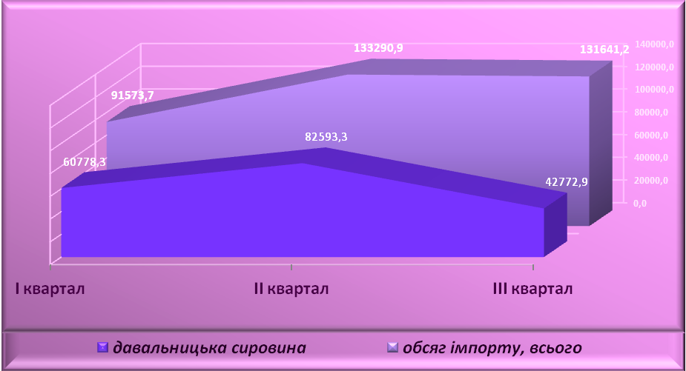

Найбільш активно здійснювались зовнішньоторговельні поставки з країнами Європи. Так, на європейські країни припадає 84,6 % експорту товарів та 47,6 % імпортних надходжень. Порівняно з січнем-вереснем 2016 року експорт до країн Європи зріс на 22,4 %, а імпорт – на 33,1 %.
Основними країнами-партнерами з експорту товарів є наші країни-сусідки: Угорщина (207,0 млн.дол.США) та Словаччина (38,3 млн.дол.США). Значна частка в загальному обсязі імпорту приходиться на Китай (71,4 млн.дол.США), Чехію (59,7 млн.дол.США), Німеччину (33,1 млн.дол.США) та Тайвань (30,6 млн.дол.США).

 | Географічна структура  експорту товарів  % |  | Географічна структура  імпорту товарів  %
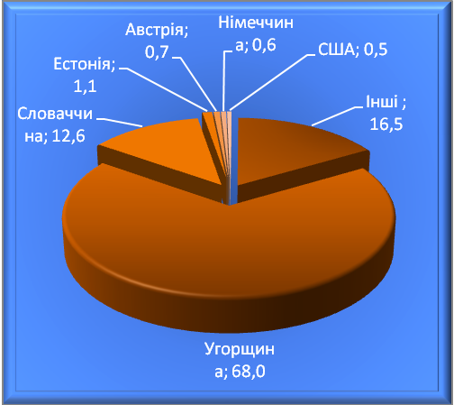 |  | 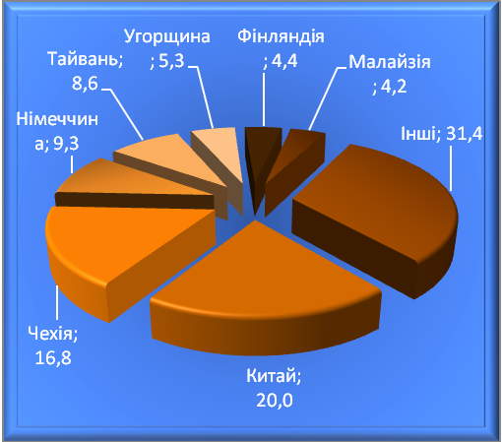
За січень-вересень 2017 року обсяг експорту послуг суб’єктами господарської діяльності Ужгородщини склав 31,5 млн. дол. США, імпорту – 6,6 млн.дол.США, що становить відповідно 18,5 та 44,7 відсотка загальнообласного обсягу. Порівняно з відповідним періодом попереднього року обсяг експорту послуг зріс на 47,0 %, імпорту - на 0,5%. Додатне сальдо зовнішньої торгівлі послугами за січень-вересень 2017 року складає 24,9 млн.дол.США проти 15,3 млн.дол. США за відповідний період торік.

динаміка обсягів експорту-імпорту послуг
за січень-вересень 2016-2017 рр.
тис.дол.США
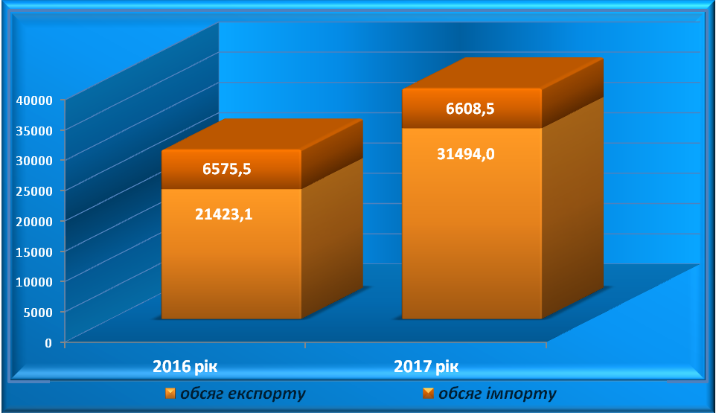

У структурі експорту послуг переважають послуги для переробки товарів за кордоном (77,7%) та ділові послуги (13,9%). Основними позиціями імпорту є транспортні послуги (42,3%) та ділові послуги (33,4%).
Суб’єкти ЗЕД району здійснювали зовнішню торгівлю послугами з 34 країнами світу. У загальному обсязі експорту послуг 62,9% приходиться на Угорщину (57,2 % у відповідному періоді 2016 року), в обсязі імпорту – 32,1 % забезпечили суб’єкти ЗЕД Словаччини (25,8 % у січні-вересні попереднього року).
Інвестиційна діяльність
З початку 2017 року загальний обсяг прямих іноземних інвестицій в Ужгородський район зріс на 8% і станом на 01.10.2017 склав 111,2 млн. дол. США. Питома вага району в загальнообласному обсязі упродовж року збільшилась з 32,5 до 33,4 %, що дозволило регіону утримати лідируючу позицію серед міст та районів області.
За 9 місяців 2016 року підприємствами Ужгородського району залучено інвестиційних ресурсів на 8,1 млн. дол. США або 50,0% загального обсягу по області. На одну особу приходиться 1573,2 дол. США інвестицій при середньому по області 264,7 дол. США.
Основу інвестиційного капіталу продовжує складати промисловість, на яку приходиться майже 97% від загального обсягу вкладених прямих іноземних інвестицій у районі.

структура прямих іноземних інвестицій за видами економічної діяльності
%
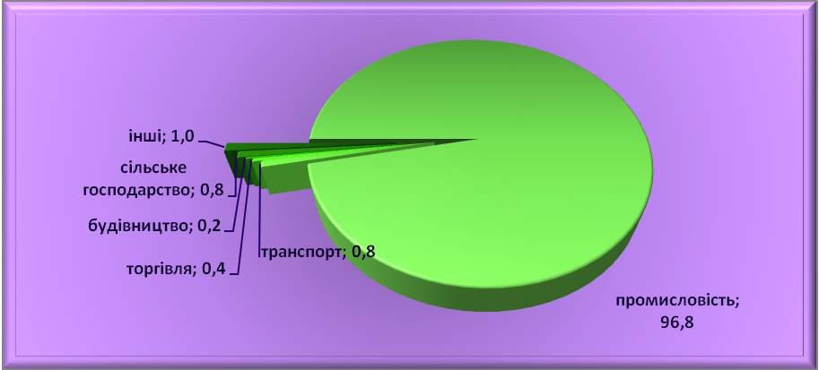
Нарощення обсягів інвестиційних ресурсів здійснюється шляхом формування сприятливого інвестиційного клімату, позитивного інвестиційного іміджу та просування на зовнішній та внутрішній ринок інвестиційних можливостей району. Слід зауважити, що з початку інвестування залучення прямих іноземних інвестицій відбувалось з 24 країн світу.
Капітальні інвестиції
У районі зафіксовано найбільші обсяги освоєних капітальних інвестицій. Підприємствами та організаціями району за рахунок усіх джерел фінансування за січень–вересень 2017 року освоєно 755,2 млн. грн. капітальних інвестицій проти 355,6 у відповідному періоді 2016 року. Питома вага в загальнообласному обсязі складає 22,9 %.
Обсяг освоєних інвестицій на одну особу досяг 10637,9 гривень при середньому по області 2631,1 гривень, що забезпечило району лідируючу позицію серед міст та районів області.
Будівництво
Упродовж січня–вересня 2017 року забудовниками району прийнято в експлуатацію 20063 м² загальної площі житла, що на 42,2% більше, ніж за відповідний період попереднього року.
Завершено будівництво та прийнято в експлуатацію ряд виробничих об'єктів та потужностей, зокрема електростанція, що працює на енергії сонця в с. Тийглаш, потужністю 25,7 тис.кВт та сховище для картоплі, овочів та фруктів на 1,7 тисяч т одночасного зберігання в с. В.Лази.
За 2017 рік будівельними підприємствами та організаціями району виконано будівельних робіт на суму 245,9 млн. грн. проти 161,5 млн. грн. за попередній рік. Питома вага району в загальнообласному обсязі збільшилась з 22,7 % до 25,6 %.

динаміка обсягів виконаних будівельних робіт
тис.грн.
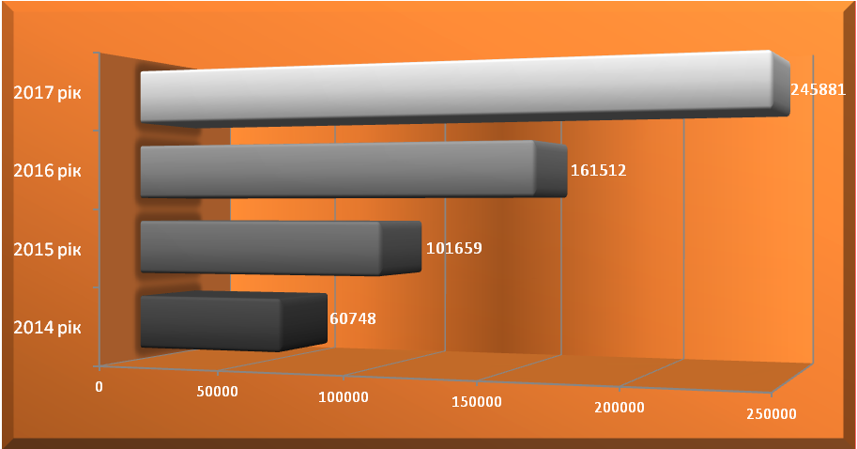

Торгівля та послуги
Матеріально-технічна база торгівлі району за даними статистичної звітності нараховує 109 об’єктів роздрібної торгівлі, з них 59 магазинів торгівельною площею 6848 кв.м. та 50 напівстаціонарних об’єктів торгівлі
Загальний обсяг роздрібного товарообороту підприємств торгівлі за січень-вересень 2017 року склав 816,0 млн. грн., що становить 170,0 відсотків у порівняних цінах до показника відповідного періоду 2016 року.
загальний обсяг роздрібного товарообороту
за січень-вересень у грошовому вимірі
млн.грн.
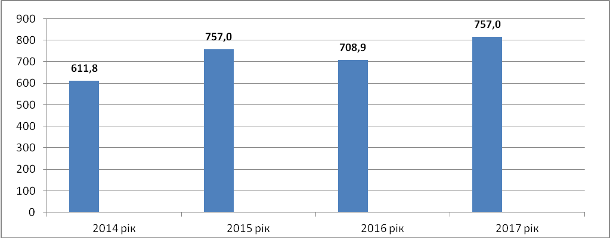
Обсяг від реалізації послуг за січень-вересень 2017 року склав 247,4 млн. грн., що становить 112,0 відсотків до показника відповідного періоду 2016 року.

загальний обсяг реалізованих послуг за січень-вересень
млн.грн.

Загальний обсяг оптового товарообороту підприємств торгівлі за січень-вересень 2017 року склав 477,3 млн. грн., що становить 119,5 відсотків до показника відповідного періоду 2016 року.
Розвиток підприємництва
Ужгородщина належить до тих регіонів, які активно працюють над власною привабливістю, демонструють відкритість і готовність до діалогу. Конструктивне партнерство влади і підприємців, підтримка малого і середнього бізнесу, соціальна відповідальність є важливими чинниками подальшого розвитку нашого району.
Влада максимально сприяє створенню в районі комфортного бізнес-середовища та сприятливого бізнес клімату для залучення інвестицій. Навіть в умовах фінансової кризи, створений потенціал дав змогу зберегти позитивну динаміку основних показників розвитку малого і середнього підприємництва в районі.
Завдяки діяльності підприємницьких структур активно розвивається торгівля, ресторанне господарство, виробництво сільськогосподарської продукції та сфери послуг.
Станом на 01 січня 2017 року в районі сплачують податки біля 3886 суб’єктів господарської діяльності, в тому числі 3448 фізичних осіб.
Надійшло до зведеного бюджету від суб’єктів господарської діяльності за січень - грудень 2017 року – 265 014,7 тис.грн. (від фізичних осіб – 42 081,36 тис.грн., юридичних осіб – 222 933,3 тис.грн.) Питома вага податкових надходжень від діяльності суб’єктів малого підприємництва у загальних надходженнях до зведеного бюджету складає 52,5%.
В Ужгородському районі діє „Програма розвитку малого і середнього підприємництва в районі на 2017-2018 роки” затверджена рішення одинадцятої сесії сьомого скликання Ужгородської районної ради 23.12.2017 № 212.
Заходами Програми передбачено запровадження дієвих механізмів надання допомоги суб’єктам підприємницької діяльності, зокрема, фінансово-кредитної підтримки та отримання коштів Міжнародної технічної допомоги шляхом написання грантів, тощо.
27 грудня 2017 року в райдержадміністрації відбувся навчальний семінар з питань державної регуляторної політики у сфері господарської діяльності в рамках Програми розвитку малого і середнього підприємництва в Закарпатській області, в якому взяли участь керівники структурних підрозділів райдержадміністрації та органів місцевого самоврядування, які відповідальні за здійснення регуляторної діяльності в районі. Учасників семінару ознайомлено з нормативно – правовою базою в сфері регуляторної діяльності, порядком прийняття, затвердження та відстеження результативності регуляторних актів.
Туристично-рекреаційний комплекс
Основною метою розвитку туристично-рекреаційного комплексу району є створення конкурентоспроможного туристичного продукту, поліпшення якості та доступності рекреаційних і туристичних послуг.
Враховуючи унікальні природні умови, сприятливий клімат, а також значний культурний потенціал щороку в район прибуває все більша кількість відпочиваючих та туристів.
В 2017 році відбулось значне збільшення кількості відпочиваючих у порівнянні з попереднім роком.
Протягом звітного періоду район відвідало 19,2 тис. туристів. Суб’єктами туристичної діяльності сплачено до місцевих бюджетів усіх рівнів 1239 тис.грн., що на 791,2 тис.грн. більше показника 2016 року.
На сьогодні мережа туристично-рекреаційних, готельних, санаторно-оздоровчих закладів району нараховує 18 об’єктів, в тому числі 5 сільських садиб. Тут одночасно можуть відпочити понад 1200 осіб.
Розроблена та діє Програма розвитку туризму та рекреації в Ужгородському районі на 2016-2020 роки.
У рамках даної програми в грудні 2017 року був проведений семінар „Сільський туризм: з чого розпочати і як досягти успіху”, учасниками якого були представники органів місцевого самоврядування, господарі сільських садиб, жителі району, які на сьогодні є безробітними. Цікавий за тематикою семінар викликав неабияку зацікавленість з боку учасників займатися діяльністю в сфері сільського туризму.
З метою популяризації сфери туризму та курортів в рамках вищевказаної програми було виготовлено туристичні рекламні журнали під назвою „Ужгородщина туристична”, в якому максимально представлені туристично-рекреаційний потенціал району, історичні пям’ятки району, а також гастрономічні та культурні заходи району.
Виконання бюджету
До зведеного бюджету за січень-грудень 2017 року по Ужгородському району мобілізовано збору в сумі 434,0 млн.грн., що становить 115,0% від фактичних поступлень 2016 року.
До Державного бюджету за січень-грудень 2017 року по Ужгородському району мобілізовано збору в сумі 166,3 млн.грн., що становить 120,6% від фактичних поступлень попереднього року.
До місцевого бюджету за січень-грудень 2017 року по Ужгородському району мобілізовано 267,7 млн.грн., що складає 111,7 % до попереднього року.
Підсумки роботи Ужгородського об’єднаного управління Пенсійного фонду України
Діяльність Ужгородського об’єднаного управління Пенсійного фонду України Закарпатської області за звітний період спрямовувалась на забезпечення стабільного фінансування та своєчасної виплати пенсій, подальшого реформування пенсійної системи, покращення якості обслуговування громадян.
Упродовж 12 місяців 2017 року до бюджету управління надійшло 5982,89 тис.грн. Планові показники по надходженню коштів виконано на 92,1% (план складав 6497,25 тис.грн.).
За додатковими ставками при плані 15356,3 тис. грн., надійшло 24510,2 тис. грн. або 159,6% планового показника.
Забезпечено своєчасну і в повному обсязі виплату пенсій 42992 пенсіонерів, в тому числі 16 641 пенсіонерам, які проживають на території Ужгородського району. Загальний обсяг видатків на пенсійні виплати становив 972,0 млн.грн., в тому числі на виплату пенсій громадянам, які проживають на території Ужгородського району – 237,3 млн. грн.
Станом на 01.01.2018 року заборгованість до Ужгородському об’єднаного управління Пенсійного фонду України по Ужгородському районі зі страхових внесках складає 966,2 тис. грн. В порівнянні до 01.01.2017 року заборгованість зменшилася на 10,2 тис. грн. Боргують до Пенсійного фонду по Ужгородському району 12 платників (4 юридичних осіб та 10 фізичних осіб).
Перебувають у процесі банкрутства 3 платників на суму 847,3 тис.грн.:
- АПК „Ужгородський” - 673,4 тис.грн.
- ДП „Червона Зірка” - 172,9 тис.грн.
- ПП Путієва Ю.Г. – 1,0 тис.грн.
Дієвий статус боргу 9 платників на суму 118.9 тис.грн.:
- ДП „Великолазівський” - 62,4 тис.грн.
- РБД „Райспоживспілки” - 45,7 тис.грн.
Борг по відшкодуванню пільгових пенсій станом на 01.01.2018 року становить 865,9 тис. грн. по 8 платниках. В порівнянні до 01.01.2017 року заборгованість збільшилась на 257,5 тис. грн.
Найбільшими боржниками по відшкодуванню пільгових пенсій є:
- ДП „Червона Зірка” - 318,9 тис.грн.
- АПК „Ужгородський” - 148,0 тис.грн.
- ДП „Великолазівський” - 120,8 тис.грн.
- ПАТ Ужгородська ПМК „Агробуд” - 148,1 тис.грн.
За вказаний період подано 2 матеріали на комісію з питань забезпечення своєчасності і повноти сплати податків та погашення заборгованості із заробітної плати, стипендій та інших соціальних виплат при Ужгородській районній державній адміністрації. Заслухано на комісії 2 керівників підприємств-боржників. Сплачено боргу 8780,99 грн.
Проводиться інформаційно-роз'яснювальна робота щодо нових стандартів з організації прийому та обслуговування осіб, які звертаються до органів Пенсійного фонду, через веб-портал електронних послуг протягом 12 місяців 2017 року зареєстровано – 698 користувачів (всього зареєстровано 2307 користувачів).
Станом на 01.01.2018 року кількість застрахованих осіб становить 57 922 громадян, з них по м. Ужгород – 46223, по Ужгородському району – 11699.
До відділу обслуговування громадян, який працює за принципом „Єдиного вікна”, протягом 12 місяців 2017 року звернулося з різних питань 37 508 відвідувачів, а саме, в тому числі 6738 громадян з питань призначення, перерахунку пенсій.
Для впровадження важливого документу „Стратегії модернізації та розвитку Пенсійного фонду України на період до 2020 року”, яка затверджена Постановою Пенсійного фонду України, у грудні 2017 року було створено відділене робоче місце на території Середнянської селищної ради у напрямку організації та обслуговування осіб у сфері пенсійного забезпечення.
Протягом 12 місяців в управлінні опрацьовано 6663 заяв пенсіонерів, з яких: призначено нових пенсій – 1818; проведено індивідуальних перерахунків – 4550; призначено пенсій по справах, які надійшли з інших регіонів – 295.
Виплата пенсій станом на 01.01.2018р. в Ужгородському об’єднаному управлінні Пенсійного фонду України Закарпатської області проводиться 42992 пенсіонерам: по м. Ужгород – 26351 пенсіонерам, з яких 72,9% пенсіонерів отримують пенсії через відділення банків; по Ужгородському району – 16641 пенсіонерам, з яких 37,14% пенсіонерів отримують пенсії через відділення банків.
Транскордонне співробітництво
Завдяки співпраці з міжнародними донорськими організаціями в районі успішно впроваджуються спільні транскордонні проекти.
2 жовтня 2017 року відбувся круглий стіл щодо підведення підсумків реалізації ІІІ фази проекту ЄС/ПРООН „Місцевий розвиток, орієнтований на громаду” та вручення сертифікатів за успішне завершення проектів.
Учасниками проекту були громади сіл Тисаашань, Ратівці, Соломоново та смт.Середнє. Ними реалізовані мікропроекти з енергозбереження та енергоефективності в дошкільних навчальних закладах, зокрема здійснено капітальний ремонт будівлі (утеплення фасаду і горища) в ДНЗ с.Тисаашвань, капітальний ремонт будівлі із заміною вікон в ДНЗ смт.Середнє, капітальний ремонт системи гарячого водопостачання з установленням геліоколекторів, утепленням горища, заміною вхідних дверей в ДНЗ с.Ратівці, капітальний ремонт системи гарячого водопостачання з влаштуванням геліоколекторів та облаштування зовнішнього освітлення з використанням ВДЕ (енергії сонця).
Загальний бюджет вищевказаних проектів становив 1875,185 тис. грн., із яких 46% - кошти ЄС/ПРООН, 49 % - кошти місцевих бюджетів, 5% - кошти громади.
У рамках Державної програми транскордонного співробітництва на 2016-2020 роки прийнято рішення про виділення коштів у сумі 11248,0 тис.грн. на реалізацію проекту „Розвиток інфраструктури у сфері туризму і рекреації Закарпаття шляхом реставрації пам’ятки архітектури національного значення – Невицького замку (перша черга невідкладних робіт)”.
Також у рамках програми транскордонного співробітництва Ужгородська районна агенція розвитку розробила і подала на конкурс HU-SK-RO-UA 2014-2020 2 проекти :
- „Створення добровільних пожежних бригад в с.Лінці Ужгородського району та с. Лекаровце Словаччина”. Бюджет проекту 376 233, 24 євро (спів фінансування 10%).
Метою даного проекту є створення добровільних пожежних бригад на базі сільської ради та закупівля необхідного обладнання та транспорту для них. Це дасть змогу самостійно попереджувати та ліквідувати надзвичайні ситуації у селі та його околицях. Подібний проект був поданий в рамках програми PL-BY-UA на початку 2017 року, для створення добровільних рятувальних бригад в с.Ратовці і в с.Дубрівка Ужгородського району. Бюджет проекту 395 114 ,00 євро.(спів фінансування 10 % від загальної суми).
- „Історія та культура для всіх” проект, що передбачає створення туристичного вело маршруту через словацько – український кордон, що покращить доступність прикордонного туризму в регіоні. Передбачається створення вело зупинок, з вказівниками та промоцією атракцій по вело маршруту. Бюджет проекту 292 240,00 євро. (спів фінансування 10%). Оголошення результатів конкурсу очікується другий квартал 2018 року.
З метою підтримки підприємницької діяльності спрощено процедури започаткування власної справи та видачі документів дозвільного характеру, організації зручних і сприятливих умов отримання адміністративних послуг громадянами, суб’єктами господарювання, забезпечення відкритості інформації про діяльність органів виконавчої влади діє Центр надання адміністративних послуг райдержадміністрації.
Центром - надаються 99 адміністративних послуг, з яких 9 - це адміністративні послуги структурних підрозділів райдержадміністрації (відділу містобудування та архітектури, відділу агропромислового розвитку та служби у справах дітей), 53 адміністративних послуг – обласної державної адміністрації (Департаменту екології та природних ресурсів, Головного територіального управління юстиції) та 37 адміністративних послуг визначених розпорядженням Кабінету Міністрів України від 16.05.2014 № 523.

порівняльна таблиця наданих АП та кількість отриманих відмов
за 2016-2017 роки
2016 рік | 2017 рік
Надано адміністративних послуг – 10 976 | Надано адміністративних послуг – 16 907
З них: | З них:
Органами виконавчої влади - 10 089 адміністративних послуг | Органами виконавчої влади - 16 063 адміністративних послуг
Структурними підрозділами РДА - 748 адміністративних послуг | Структурними підрозділами РДА - адміністративних послуг - 729
Дозвільними органами – 139 (в тому числі 37 декларацій) | Дозвільними органами – 115 (в тому числі 21 декларацій)
Надано консультацій – 378 | Надано консультацій – 581
Отримано відмов – 27 ( 0,25% від кількості наданих АП) | Отримано відмов – 286 ( 1,69 % від кількості наданих АП)
У 2018 році адміністратором центру отримано доступ до автоматизованої системи Державного земельного кадастру, як стороннього користувача. В результаті чого суб’єкт зверенння зможе отримати на місці витяг з Державного земельного кадастру про земельну ділянку.

Районний бюджет
Доходи районного бюджету за 2017 рік по загальному і спеціальному фондах, включаючи дотацію, субвенції з державного бюджету та інші дотації та субвенції становлять всього 569 877,7 тис.грн., в тому числі:
платежі по загальному та спеціальному фондах одержано 158 975,5 тис.грн. при плані затвердженому на рік з урахуванням змін в сумі 142 914,6 тис.грн, що складає 111,2 % виконання;
дотації з державного бюджету одержано у сумі 37 846,2 тис.грн., що складає 100,0 % виконання уточненого плану на рік, у тому числі: базова дотація – 4 823,5 тис.грн., стабілізаційна дотація – 378,5 тис.грн., додаткова дотація з державного бюджету на здійснення переданих з державного бюджету видатків на утримання закладів освіти та охорони здоровя – 31 205,0 тис.грн., інша додаткова дотація – 1 439,2 тис.грн.;
субвенції з державного та місцевих бюджетів отримано усього в сумі 373 056,0 тис.грн., при плані затвердженому на рік з урахуванням змін 377 922,5 тис.грн., що складає 98,7 % виконання, у тому числі:
освітня субвенція з державного бюджету у сумі 91 425,8 тис.грн. отримана в повному обсязі згідно затверджених планів;
медична субвенція з державного бюджету у сумі 49 550,0 тис.грн., отримана в повному обсязі згідно затверджених планів;
субвенція з державного бюджету місцевим бюджетам на здійснення заходів щодо соціально-економічного розвитку окремих територій по загальному та спеціальному фондах отримана у сумі 13 542,7 тис.грн., що становить 100,0 % виконання затвердженого плану на рік з урахуванням змін;
субвенція з державного бюджету місцевим бюджетам на відшкодування вартості лікарських засобів для лікування окремих захворювань отримана у сумі 1 369,3 тис.грн., що складає 99,6 % виконання затвердженого плану на рік з урахуванням змін ( 1 374,2 тис.грн.);
субвенція з державного бюджету місцевим бюджетам на проведення виборів депутатів місцевих рад та сільських, селищних, міських голів у сумі 254,0 тис.грн. отримана у повному обсязі згідно затверджених планів;
субвенція з державного бюджету місцевим бюджетам на надання державної підтримки особам з особливими освітніми потребами отримана у сумі 94,6 тис.грн., що становить 21,7% затвердженого плану на рік з урахуванням змін ( 436,3 тис.грн.). Кошти даної субвенції освоєні відповідно до фактичних видатків - наявної штатної кількості одиниць бюджетної мережі, ставок педпрацівників з відповідною кваліфікацією.
субвенції з державного бюджету на соціальний захист населення отримані на загальну сумі 213 491,8 тис.грн. при плані затвердженому на рік з урахуванням змін 216 764,7 тис.грн., що складає 98,5 % виконання;
інші субвенції по загальному фонду з обласного та з сільських- Коритнянського, Соломонівського то Сюртівського бюджетів надійшли у сумі 1 409,4 тис.грн. при плані затвердженому на рік з урахуванням змін 1 454,7 тис.грн., що складає 96,9 % виконання;
інші субвенції по спеціальному фонду з обласного та сільських -Соломонівського та Тийгласького бюджетів надійшли у сумі 1 918,4 тис.грн. при плані затвердженого на рік з урахуванням змін 3 120,0 тис.грн., що складає 61,5 % виконання.
До загального фонду районного бюджету за 2017 рік надійшло платежів в сумі 151 591,5 тис.грн., при річному затвердженому плані з урахуванням змін – 135 681,5 тис.грн., що складає 111,7 % виконання.
Податок та збір на доходи фізичних осіб надійшов у сумі 150 792,1 тис.грн., при уточненому річному плані 134 913,8 тис.грн., що становить 111,8 % виконання.
Фактичні поступлення за 2017 року податку на прибуток підприємств комунальної власності становлять 3,3 тис.грн., або 33,8% виконання затвердженого плану на рік.
Протягом 2017 року, до районного бюджету надійшла частина чистого прибутку (доходу) комунальних підприємств у сумі 14,4 тис.грн. від комунальних підприємств „Вісті Ужгородщини” у сумі 11,4 тис.грн. та „Ужгородщина”- у сумі 3,0 тис.грн..
За 2017 рік до районного бюджету надійшла орендна плата за користування цілісним майновим комплексом та іншим майном, що перебуває у комунальній власності районної ради у сумі 420,9 тис.грн., що становить 98,4 % від річного затвердженого плану.
Інші надходження до районного бюджету за звітний період склали 149,9 тис.грн., в тому числі: надходження коштів від ПП „Латекс” за земельний сервітут – 1,8 тис.грн.; від Ужгородського районного Центру ПМСД стягнення (відшкодування реструктуризованої заборгованості за комунальні послуги) з гр.Довгополої О.І. згідно договору № 1 від 15.09.2016 року – 3,7 тис.грн.; перерахування Дубрівською сільською радою до загального фонду районного бюджету коштів іншої субвенції невикористаної у 2016 році – 120,0 тис.грн.; повернення коштів до районного бюджету, згідно перерахунку заробітної плати – 14,4 тис.грн.; поверення від ТОВ „Панком” завищенніих витрат по виконаним роботам за період з 01.01.2014 по 31.08.2016, згідно довідки № 13-07-08/45 – 2,7 тис.грн.; повернення від Ужгородської райдержадміністрації зайвонарахованої заробітної плати за 2016 рік – 0,5 тис.грн.; повернення від відділу освіти, молоді та спорту Ужгородської райдержаміністрації нарахувань по заробітній платі минулих бюджетних років - 6,6 тис.грн.
До спеціального фонду районного бюджету за 2017 рік надійшло платежів, включаючи власні надходження бюджетних установ, всього у сумі 7 384,0 тис.грн. при уточненому плані на рік у сумі 7 233,1 тис.грн., що складає 102,1 відсотка.
Надходження коштів від відшкодування втрат сільськогосподарського та лісогосподарського виробництва становлять 28,6 тис.грн. при затвердженому плані на рік – 1,8 тис.грн. Частка, яка зараховується до районного бюджету становить лише 15 % від загальної суми, яка надходить по вказаних втратах.
Видатки районного бюджету за 2017 рік разом по загальному і спеціальному фондах виконано у сумі 565 354,7 тис.грн., у тому числі видатки загального фонду виконано у сумі 519 605,0 тис.грн., видатки спеціального фонду виконано у сумі 45 749,7 тис.грн..
У обсязі видатків по загальному фонду найбільшу питому вагу – 38,7% займають видатки на соціальний захист та соціальне забезпечення населення. За відповідний період, разом із цільовими субвенціями з державного бюджету фактичне виконання становить 219 069,3 тис.грн. Наступними по питомій вазі у загальному обсязі видатків є фінансування установ і закладів освіти –141 114,9 тис.грн. або 25,0 % та охорони здоров`я –72 238,1тис.грн. або 12,8 %.
За 2017 рік встановлено, що із загального фонду бюджету на захищені статті спрямовано 500 772,4 тис.грн. або 88,6 відсотка загальної суми видатків за цей період.
На виплату заробітної плати з нарахуваннями за відповідний період спрямовано 195 237,8 тис.грн., що складає 34,5 відсотків загальної суми видатків.
На оплату енергоносіїв за вказаний період районними бюджетними установами фактично профінансовано енергоресурсів та комунальних послуг на 13 328,4 тис.грн., медикаментів 7 527,1 тис.грн., продукти харчування 5 938,0 тис.грн., поточні трансферти 60 387,3 тис.грн., а також соціальне забезпечення 218 353,8 тис.грн.
Із 38-ми затверджених районних програм на суму 17 508,0 тис.грн. виконання за 2017 рік склало 15 715,5 тис.грн.
Кредиторська заборгованість за загальним фондом районного бюджету в сумі 24 217,9 тис.грн. рахується за управлінням соціального захисту населення райдержадміністрації і виникла за рахунок коштів субвенцій з державного бюджету, а саме :
8,3 тис. грн. – пільги багатодітним сім’ям на житлово-комунальні послуги, на придбання твердого палива та скрапленого газу;
2 215,8 грн. - пільги ветеранам війни, особам, які мають особливі заслуги перед Батьківщиною, вдовам та батькам померлих осіб, жертвам нацистських переслідувань на придбання палива та скрапленого газу, особам на яких поширюється чинність Закону України „Про статус ветеранів війни, гарантії їх соціального захисту”, ветеранам військової служби, ветеранам органів внутрішніх справ, ветеранам податкової міліції, ветеранам пожежної охорони, ветеранам Держаної кримінально-виконавчої служби, ветеранам служби цивільного захисту, громадянам постраждалих внаслідок Чорнобильської катастрофи, пільгам пенсіонерам з числа спеціалістів із захисту рослин, у тому числі 0,5 тис. грн. прострочена заборгованість за 2015 рік за пільги громадянам на послуги зв’язку;
21 709,3 тис. грн. - субсидії населенню для відшкодування витрат на оплату житлово-комунальних послуг;
284,5 тис. грн. – прострочена заборгованість за 2015 рік за пільговий проїзд автомобільним транспортом окремим категоріям громадян.
Заборгованість виникла у зв’язку з недопоступленням субвенційних коштів з державного бюджету.
Станом на 01.01.2018 року сума дебіторської заборгованості за спеціальним фондом районного бюджету складає 23,7 тис.грн., а саме:
1,7 тис. грн. - по районній раді за земельний податок та електроенергію у зв’язку із невідшкодуванням орендарями витрат орендодавця;
22,0 тис. грн. – по КЗ „Ужгородська районна лікарня” заборгованість з податку на додану вартість, яка виникла відповідно до статті 200 Податкового кодексу України .
Агропромисловий комплекс
Виробництвом сільськогосподарської продукції в районі займається 17 сільгосппідприємств різної форми власності та господарювання, 310 фермерських господарств та майже 20,5 тисяч особистих селянських господарств. З наявних 49,5 тис.га земель сільськогосподарського призначення, 29,5 тис.га (59,6%) припадає на ріллю, 3,8 тис.га (7,7% ) займають сіножаті, 13,1тис.га (26,6%) – пасовища та 3,1 тис. га (6,2%) – багаторічні насадження

Тваринництво

Станом на 01.01. 2018 року поголів'я ВРХ становило 4836 гол., або 90,5 % до відповідного періоду 2017 року, в т.ч. корів – 3805 гол. (92,5 %). Поголів'я свиней становить 10362 гол., що складає 81,5% по відношенню до попереднього року, овець та кіз – 1678 гол. (75,0%), птиці – 151,8 тис. гол. (98,1 %).

поголів’я тварин по всіх категоріях господарств
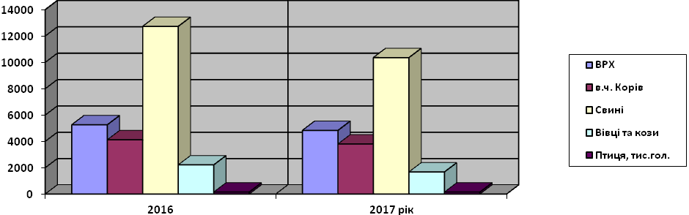 За 2017 рік в усіх категоріях господарств вироблено 3970 тонн м'яса в живій вазі, що становить 102,2 % до відповідного періоду минулого року; 18340 тонн молока (103,4 %); 19678,5 тис. шт. яєць (100,2 %).

виробництво продукції тваринництва
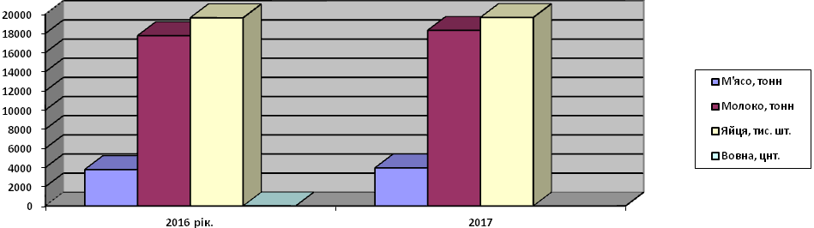

Рослинництво

Станом на 01.01.2018 року всіма категоріями господарств з площі 14 383 га намолочено 53263,2 тонни зернових та зернобобових культур, що становить 37,0 ц/га, (минулорічна урожайність становила 43,5 ц/га). Картоплі з площі 3747,0 га зібрано 60202,2 тонни, урожайність – 160,7 ц/га, (минулорічна урожайність була 158,4 ц/га).
Овочів відкритого ґрунту з площі 1703,0 га зібрано 32 591,7 тонн, що становить 191,4 ц/га (в минулому році – 211,7 цнт/га), плодоягідних культур з площі 966,0 га зібрано 14 452 тонни, урожайність – 149,6 ц/га, в минулому році урожайність становила 215,9 цнт/га.
На території району інтенсивно розвивається садівництво, протягом 2017 року сільськогосподарськими товаровиробниками, а саме: ФГ „Ранет”, ФГ „Коник”, ТОВ „Контакт Буд”, ТОВ „СТОВ „Континент” посаджено 103,83 га молодих інтенсивних садів, а саме: зерняткових 21,71 га (яблуня, груша), кісточкових – 1,68 га (черешня), горіхоплідні – 80,44 га (фундук, грецький горіх).
Одним із основних стимулюючих факторів є підтримка держави, якою цього року скористалися наші сільськогосподарські підприємства, які посадили молоді сади отримавши компенсацію на відшкодування згідно постанови КМ України № 587 від 15.07.2005. „Про затвердження Порядку справлення збору та використання коштів на розвиток виноградарства, садівництва і хмелярства” в сумі 7 249,9 тис. гривень.
На території району удосконалюється система зберігання, переробки плодів та ягід так у ФГ „Коник” цього року проведено реконструкцію тваринницького приміщення під холодильник для зберігання продуктів садівництва, ТОВ „Контакт Буд” побудовано сховище та цех по переробці волоського горіха
Розвитку садівництва в районі сприяє вирощування власного посадкового матеріалу в плодоросадниках ФГ „Коник”, ФГ „Надія сад”, ДП „Голланд Плант Україна”.

урожайність основних сільськогосподарських культур, ц/га.
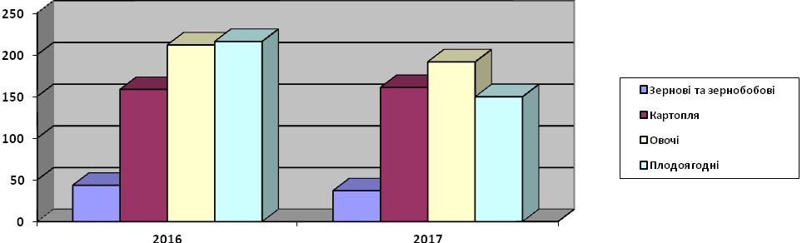 Розвиток аграрного сектору у 2018 році відбуватиметься в напрямку залучення до виробництва земельних угідь, що на даний час не використовуються,
підвищення врожайності сільськогосподарських культур, збільшення валового збору продукції рослинництва; збільшення площ під посадку садів і виноградників та вирішення питання зберігання і переробки продукції садівництва та виноградарства; стабілізації та оптимізації чисельності поголів’я сільськогосподарських тварин, підвищення їх генетичного потенціалу, продуктивних якостей; поліпшення інвестиційного клімату, сприяння залученню інвестицій міжнародних фінансових установ та країн – стратегічних партнерів України для реалізації проектів в агропромисловому комплексі з дотриманням принципів прозорості, ефективності та можливості використання інституту державно-приватного партнерства.
Одним із проблемних питань залишається недосконала інфраструктура заготівлі і переробки рослинницької (плодоовочевої) та тваринницької продукції.

Інфраструктура та житлово-комунальне господарство

Інфраструктура
За звітний період проведено планові заходи з організації, координації, підготовки об’єктів інженерно-технічної й соціальної інфраструктури, житлово-комунального господарства та цивільного захисту на території району.
1.1. Енергетика
На території Ужгородському району до експлуатації підготовлено 218 об’єктів енергетики.
За звітний період у бюджетних установах зроблено поточні та капітальні ремонти систем електропостачання, проведено заходи щодо практичного використання відновлювальних та нетрадиційних джерел енергії, скорочення обсягів споживання класичних видів палива, що призведе в опалювальний період 2017-2018 року до прогнозованої економії енергоресурсів не менше 25% порівняно з попереднім періодом. За звітний період скоординовано роботу Ужгородського РЕМ на розчистку 18 ділянок трас повітряних ліній електропередач ПЛ-10 кВ між територіями місцевих рад району та 74 ділянок трас повітряних ліній ПЛ-0,4 кВ у межах 65 населених пунктів територіальних громад району.

основні показники зовнішнього освітлення населених пунктів
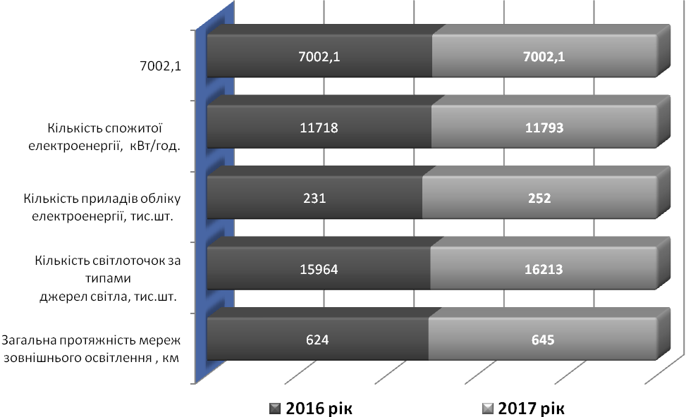

1.2. Дорожньо-мостове господарство району
За звітний період в Ужгородському районі відділом інфраструктури та житлово-комунального господарства райдержадміністрації організовано підготовку до експлуатації в осінньо-зимових умовах 519 одиниць автомобільних доріг (вулиць) загального користування.

динаміка розвитку вулично-дорожньої мережі району
протягом 2016-2017 рр.
км
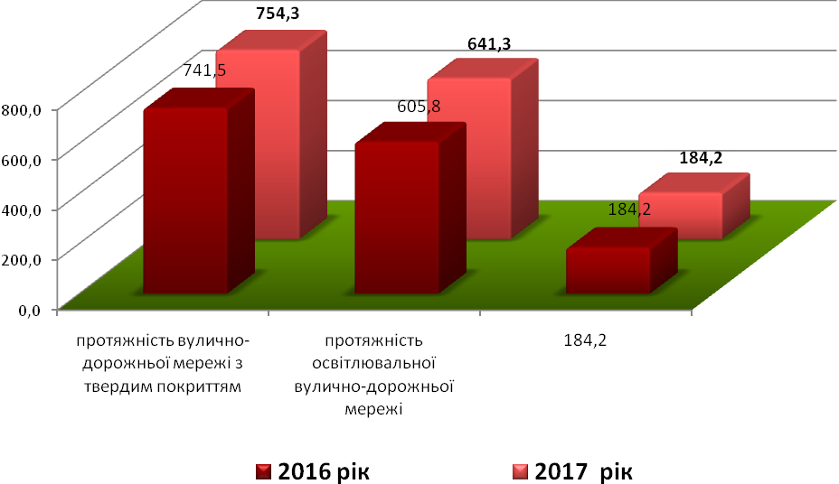
Здійснено проведення технічного обстеження, обслуговування, поточний і середній ремонти у 88 одиниць автомобільних мостів (загалом 2157 п/м) і 8 шляхопроводів (загалом 548 п/м) .
У 2017 році капітальні та поточні ремонти були сплановані на 86 місцевих та комунальних автомобільних дорогах (вулицях) загального користування, які пролягають у межах 31 сільських (селищної) рад. Серед них 19 (із 39) місцеві автомобільні дороги загального користування місцевого значення загальною протяжністю 89,5км, які пролягають у межах 23 територіальних громад. На зазначені ремонти із бюджетів усіх рівнів було сплановано 75277,7тис. грн.
За звітний період профінансовано й виконано робіт за рахунок коштів із бюджетів усіх рівнів 65641,7 тис. грн. або 87 % від запланованого.

витрати на утримання об’єктів вулично-дорожнього господарства
району протягом 2016-2017 рр.
тис.грн.
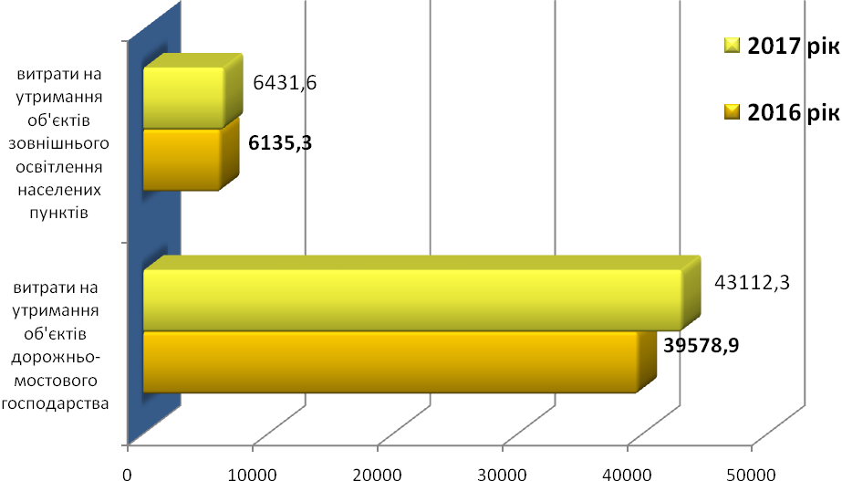
Так, за рахунок коштів державного бюджету місцевим бюджетам на здійснення заходів соціально-економічного розвитку окремих територій на 2017 рік у районі проводились ремонтні роботи на місцевих автомобільних дорогах (вулицях) у межах 3-х сільських рад (Холмківська, Руськокомарівська та Ратівецька). На ці роботи згідно плану було виділено 6283,234 тис. грн. Кошти освоєні в повному обсязі.
За кошти з обласного бюджету згідно рішень обласної ради в інтересах ремонту автомобільних доріг у межах територіальних громад району на 2017 рік виділено 1680,0 тис. грн. Роботи практично виконано.
За рахунок коштів вільного залишку загального фонду районного бюджету та за рахунок перевиконання районного бюджету заплановано виділення 14910,6 тис. грн. (на ремонт автодоріг (вулиць) на території селищної та 18 сільських рад).
Окрім вищезазначеного, на проведення ремонтних робіт 52 автодоріг (вулиць) у 2017 році сплановано й власні кошти бюджетів селищної та сільських рад на загальну суму 52906,4 тис. грн. Повністю завершено виконання робіт по капітальному та поточному ремонту місцевих і комунальних автомобільних доріг загального користування, на 39-и вулицях (дорогах) у населених пунктах району.
Райдержадміністрацією замовлено та було виконано роботи по виготовленню проектно-кошторисної документації на проведення капітального ремонту автомобільної дороги Ужгород – Демичі протяжністю 23,3 км ( вартість проекту 132998,4 грн., загальна вартість ремонтних робіт згідно проекту буде складати 73200,24 тис. грн..) який буде передано до Закарпатської облдержадміністрації для подальшої реалізації.

1.3 Транспорт
Згідно „Нумерації міжміських і приміських автобусних маршрутів, що не виходять за межі області” у межах Ужгородського району зареєстровано 50 звичайних приміських автобусних маршрутів загального користування.
Із них станом на 01.01.2018 ріку згідно договорів на пасажирські перевезення, укладених райдержадміністрацією із автомобільними перевізниками за результатами відповідних конкурсів, використовуються 32. Кількість автобусів, якими щодоби здійснюються пасажирські перевезення – 75. Із них 22 обладнаних для перевезення пасажирів з обмеженими фізичними можливостями. Резервних автобусів 11.
Загальна пасажиромісткість автобусів складає 3245 пасажирів, із яких 1795 місць для сидіння.
Кількість оборотних рейсів, що виконуються за добу – 332.
Згідно даних таблиць вартості проїзду у 2017 році на приміських автобусних маршрутах Ужгородського району в середньому складала 0,58 грн. за один пасажиро-кілометр без ПДВ.
В межах району також діють 5 приміських автобусних маршрутів регулярних спеціальних перевезень (РСМ), які виконують два автомобільні перевізники. Кількість оборотних рейсів -23.
Основними проблемами перевезення пасажирів на приміських автобусних маршрутах загального користування, що не виходять за межі району є:
- застарілий парк автобусів у перевізників та фінансова неспроможність на їх оновлення;
- незадовільний стан частини автодоріг у районі;
- у зв’язку із відсутністю пасажирів 5-ть маршрутів стали не рентабельними.
- Житлово-комунальне господарство
Основна увага приділялась виконанню заходів щодо забезпечення підготовки та безперебійного функціонування закладів бюджетної сфери на протязі опалювального періоду 2017-2018 років, покращення благоустрою, проведення місячників із санітарної очистки та озеленення територій населених пунктів району, а також виконання заходів, які передбачені районною програмою „Питна вода на 2006-2020 роки”.
У рамках даної Програми протягом 2017 року виконані роботи по виготовленню проектно-кошторисної документації, а також розпочато будівельні роботи на об’єктах, а саме:
- будівництво системи водопостачання та водовідведення с. Барвінок (Баранинська сільська рада);
- реконструкція водозахисних споруд з регулюванням русла струмка „Сирий потік” на території с. Кам’яниця (Кам’яницька сільська рада);
- виготовлення проектно-кошторисної документації з водопостачання та водовідведення на території с. Невицьке (Невицька сільська рада);
- водовідведення поверхневого стоку на території Невицької сільської ради;
- будівництво 2-х розвідувально-експлуатаційних свердловин для водозабезпечення господарсько-питних потреб жителів с. Невицьке (Невицька сільська рада);
- будівництво центральної мережі водопостачання с.Сторожниця (Сторожницька сільська рада);
- будівництво водогону с. Худльово (Худлівська сільська рада);
- поточний ремонт вуличної та підвідної водопровідної мережі с. Коритняни, мкрн „Радіоцентр” (Коритнянська сільська рада);
- реконструкція системи водопостачання с.Часлівці;
- будівництво 2-х свердловин для водопостачання с.Тийглаш (Тийглашська сільська рада);
- на розчистку русла річки „Веля” та захист від підтоплення на території Дубрівської сільської ради.
У районі функціонує 11 комунальних підприємств і одне приватне підприємство „Сані”. Основним видом їхньої діяльності є проведення робіт по благоустрою та санітарній очистці населених пунктів, виконання робіт з поточного ремонту об’єктів бюджетної та соціальної сфери, а також надання послуг з водопостачання та водовідведення місцевому населенню, виконання об’ємів робіт по підготовці житлово-комунального комплексу до стабільної роботи в умовах осінньо-зимового періоду.
Для фінансового забезпечення виконання заходів із підготовки в зимових умовах 2017-2018 років та безаварійної роботи державних комунальних підприємств (ДКП), створених при сільських радах запропоновано переглянути затверджені тарифи на житлово-комунальні послуги та у разі необхідності привести їх у відповідність до економічно обґрунтованих витрат.
Вживаються відповідні заходи щодо постійного контролю за станом розрахунків споживачів усіх категорій за спожиті енергоносії і житлово-комунальні послуги та підвищення рівня розрахунків.
З метою забезпечення належного функціонування житлового фонду та
впровадження нових форм управління та надання послуг у житлово-комунальній сфері, державною адміністрацією спільно з органами місцевого самоврядування постійно вживаються заходи щодо створення об’єднань співвласників багатоквартирних будинків (ОСББ) в населених пунктах району.
Станом на 01.01.2018 року на території району створено 3 об’єднання співвласників багатоквартирних будинків (ОСББ), а саме:
- ОСББ „Журавлиний”, с. Минай, Холмківська сільська рада;
- ОСББ „Дружба”, с. Коритняни, Коритнянська сільська рада;
- ОСББ „Деренівка”, с. Н.Солотвино, Руськокомарівська сільська рада.
Оплата за спожиті енергоносії в усіх бюджетних установах здійснена в повному обсязі.
Заборгованість із виплати заробітної плати на підприємствах житлово-комунального господарства відсутня.

2.1 Тверді побутові відходи
Збиранням твердих побутових відходів від населення та суб‘єктів господарської діяльності в районі здійснюють 1 державне комунальне підприємство, ПП „Сані” та ТОВ „АВЕ Ужгород” згідно укладених договорів. Єдиним шляхом видалення відходів у районі є їх розміщення на сміттєзвалищах.
Станом на 01.01.2018 року на території району розміщено 9 сміттєзвалищ (М.Добронь, Кибляри, В.Добронь, Тисаагтелек, Середнє, Гайдош, В. Геєвці, М. Геївці, Р. Геївці), з яких 3 паспортизовані (М.Добронь, В.Добронь, Тисаагтелек). Сміттєзвалища в смт.Середнє, с. Гайдош, с. Кибляри, с. В. Геєвці, с. М.Геївці, с. Р.Геївці не діючі, підлягають рекультивації. При фінансових можливостях сільських рад буде зроблено рекультивацію даних сміттєзвалищ.
ТОВ „АВЕ Ужгород” укладені договори на надання послуг із збирання та вивезення твердих побутових відходів з населенням (по дворогосподарствах) та юридичними особами наступних сільських рад, а саме: Галоцька, Коритнянська, Паладькомарівецька, Соломонівська, Сюртівська, Тарнівецька, Тийглашська, Холмківська, Часлівецька, Яроцька, Пацканівська, Киблярська, Великогеївська, Дубрівська, Худлівська, Середнянська, Сторожницька.
Укладено угоди на надання послуг з вивезення ТПВ: з населенням – 6889; з організаціями (в т.ч. бюджетними) - 205.
Робота по укладенню договорів з іншими сільськими радами продовжується.
Силами працівників державних комунальних підприємств на територіях сільських рад щоденно здійснюється прибирання території.
Вивезено на сміттєзвалище 63 700м³ твердих і великогабаритних відходів.
Роздільний спосіб збирання відходів запроваджено у с. Сторожниця та с.Минай.
У проекті Схема планування району передбачено декілька ділянок для розміщення сміттєпереробних об’єктів на території району, за межами населених пунктів, а саме: Паладь-Комарівська сільська рада, згідно раніше затвердженого містобудівного обґрунтування; Ірлявська та Тисаашванська сільські ради, розроблені детальні плани території, але не затверджені; Середнянська селищна рада, видані містобудівні умови та обмеження на будівництво сміттєпереробного об’єкта (сортувального цеху та полігону твердих побутових відходів). Площа – 10 га; потужність – 4540 т/місяць.
Проблема ефективного поводження з відходами є загальнодержавною має системний характер і зумовлює нагальну необхідність вжиття комплексних заходів для її вирішення.

Капітальне будівництво
Згідно затверджених рішенням сесії Ужгородської районної ради Переліків об’єктів та капітальних видатків, які передбачається фінансувати у 2017 році фінансування проектів будівництва, реконструкції та капітального ремонту об’єктів Ужгородського району передбачено капітальних видатків в сумі 20682,824 тис. грн., поточних видатків в сумі 4841,083 тис.грн. Освоєно коштів капітальних видатків – 16487,552 тис.грн., поточних видатків – 4127,186 тис.грн.
Відповідно виділені кошти були спрямовані на облаштування інфраструктури району, зокрема на реконструкцію та ремонт доріг, об’єктів соціальної сфери.
Райдержадміністрацією заключений договір на виготовлення проектно-кошторисної документації на об’єкт ”Будівництво систем водопостачання та водовідведення сіл Сюрте-Тийглаш Ужгородського району”, фактично виконано робіт та освоєно коштів в сумі – 132,998тис.грн. Роботи по виготовленню ПКД продовжуються.
Також слід зазначити, що за рахунок коштів державного фонду регіонального розвитку у 2017 році були виконані роботи по об’єкту „Будівництво системи водопостачання та водовідведення с. Барвінок”, який в результаті конкурсного відбору проектів був поданий та зареєстрований в Міністерстві регіонального розвитку, будівництва та житлово-комунального господарства України на загальну суму 5000,0 тис. грн., які були освоєні в повному обсязі.
У 2017 році районом була освоєна субвенція з державного бюджету місцевим бюджетам на здійснення заходів щодо соціально-економічного розвитку окремих територій в сумі 9201,255 тис.грн., а саме: на капітальний ремонт доріг Галоцької, Дубрівської, Ратівецької, Руськомарівської, Холмківської, Червонівської сільських рад та смт.Середнє в сумі 7103,651 тис.грн., на водопостачання с.Сторожниця - 400,0 тис.грн., на реконструкцію водозахисних споруд та капітальний ремонт мистецького комплексу „Вілет” в с.Камяниця – 486,033 тис.грн., на реконструкцію приміщень будинку культури смт.Середнє – 832,406 тис.грн., заміна вікон КЗ „Ужгородська районна лікарня” – 379,165 тис.грн.
Також у 2017 році освоєна субвенція обласного бюджету в сумі 2430,0 тис.грн., яка була використана на поточний ремонт доріг на території Тисаашванської, Соловківської, Червонівської сільських рад, та як співфінансування інвестиційних проектів в рамках Програми співробітництва Закарпатської області України та Пардубицького краю Чеської республіки.
Приймається участь в роботі комісій щодо передачі об’єктів незавершеного будівництва та виготовлення проектно-кошторисної документації відповідним сільським радам на об’єкти, будівництво яких планується продовжити та розпочати за рахунок залучення інвестиційних коштів місцевим громадам.
Протягом року проводились роботи щодо здійснення технічного нагляду під час будівництва, реконструкції та ремонтів будівель, споруд, об’єктів інженерно-транспортної інфраструктури на замовлення органів місцевого самоврядування більш ніж 20-ти сільських рад .
Відділом капітального будівництва постійно надається методична допомога в оформленні дозвільних документів, що стосуються будівництва, а саме: отримання декларацій на початок будівельних робіт, актів готовності об’єктів до експлуатації, титулів та інше.

Містобудування та архітектура
Відділом містобудування та архітектури за звітній період розроблена Схема планування території Ужгородського району була направлена у ДП "УКРНДПІЦИВІЛЬБУД" м. Київ, для проведення державної експертизи та отримала ряд зауважень.
Державне підприємство Державний інститут проектування міст „Містопроект”, що є розробником Схеми виправив зауваження, після чого проект був направлений у ДП "УКРНДПІЦИВІЛЬБУД" . На даний час очікується передача матеріалів Схеми у райдержадміністрацію з позитивним висновком експертизи.
Протягом 2017 року затверджені генеральні плани сіл Руські Комарівці, Холмок, Оріховиця, Дубрівка. Продовжуються роботи з розробки генплану с.Барвінок.
З метою відведення земельних ділянок, встановлення та зміни їх цільового призначення, уточнення положень генеральних планів населених пунктів, розроблено 76 детальних планів територій для розміщення об’єктів містобудування, в тому числі:
- детальний план території для будівництва сонячної електростанції, за межами населеного пункту, на території Тийгласької сільської ради;
- детальний план території для розміщення багатофункціонального комплексу – Місійної семінарії „REDEMTORIS MATER” Мукачівської греко-католицької єпархії для здійснення релігійної діяльності, за межами населеного пункту села Циганівці.
- детальний план території для розміщення вузла приймання внутрішньотрубних засобів з продувочними свічами за межами населеного пункту, на території Паладь-Комарівської сільської ради, що входить до складу об’єкту „Реконструкція газопроводу Долина-Ужгород-Держкордон-ІІ” на ділянці компресорної станції „Ужгород” - „Державний кордон” з облаштуванням вузла приймання внутрішньотрубних засобів в районі Державного кордону”;
- детальний план території для розміщення комплексу будівель фермерського господарства із вирощування водних культур, за межами населеного пункту села Концово, на території Холмківської сільської ради;
- детальний план території мікрорайону „Підлипники за межами населеного пункту, на території Оноківської сільської ради;
- детальний план території Лінцівської ЗОШ І-ІІІ ступенів в с.Лінці, №245;
- детального плану території Киблярівської ЗОШ І-ІІ ступенів в с.Кибляри, №173 та інші.
З метою створення належних умов для забезпечення житлом окремих категорій громадян, які проживають в Ужгородському районі розроблена, Комплексна соціально-економічна програма забезпечення молоді, учасників АТО та внутрішньо переміщених осіб житлом в Ужгородському районі на 2018 − 2022 роки .
Протягом 2017 року відділом видано будівельних паспортів – 303 (336 разом з відмовами); надано містобудівних умов і обмежень забудови земельних ділянок – 28 (55 разом з відмовами); надано – 827 висновків для відведення земельних ділянок.

Виконання заходів, передбачених земельною реформою
Відділ в Ужгородському районі Головного управління Держгеокадастру у Закарпатській області, відповідно до наданих повноважень, здійснює координацію роботи з проведення земельної реформи, вживає заходів із землеустрою і проведення моніторингу земель та забезпечує реалізацію державної політики у сфері земельних відносин на території м.Ужгород та Ужгородського району.
Працівниками відділу щоденно проводиться прийом громадян, надаються консультації стосовно оформлення прав на земельні ділянки, відповідно до вимог чинного земельного законодавства.
Відділ щоквартально проводить аналіз стану укладання договорів оренди землі агроформуваннями з власниками земельних часток (паїв), здійснення їх державної реєстрації, а також сплати оренди землі.
Проводиться координація робіт щодо встановлення та зміни меж населених пунктів для подальшого формування відповідних проектів, що складаються з метою створення територіальних умов для самостійного вирішення сільськими, селищними радами питань місцевого життя, виходячи з інтересів населення, що проживає на даних територіях, на підставі законодавства України.
Протягом року відділом розглянуто 3156 звернень громадян, від громадян надійшло – 1270 зверення, від центру надання адміністративних послуг – 1886.
За світний період надано 667 витягів з технічної документації про нормативну грошову оцінку земель та 31 відму в надані витягів.
Протягом року спеціалістами відділу, що здійснюють обов’язки державних кадастрових реєстраторів проведено державну реєстрацію 2063 земельних ділянок, державну реєстрацію обмежень у використанні земель – 1, внесено відомостей про земельні ділянки - 124. Також надано відомостей з Державного земельного кадастру, а саме витягів – 1908, викопіювання з кадастрової картки – 34.
З метою реалізації постанови КМУ від 31.08.2016 №580 „Деякі питання реалізації пілотного проекту із запровадження принципу екстериторіальності погодження проектів землеустрою щодо відведення земельної ділянки територіальними органами Державної служби з питань геодезії, картографії та кадастру” до відділу в Ужгородському районі надійшло 2240 проектів землеустрою.
За 2017 рік надійшло 18.640 тис.грн. від сплати втрат сільськогосподарського та лісогосподарського виробництва. Всього використано 207.284 тис. грн. На розроблення робочих проектів землеустрою щодо охорони земель використано 140.032 тис. грн. та на проведення інвентаризації земель – 7.671 тис. грн.

Цивільний захист населення
У відповідності до Кодексу цивільного захисту України, наказу МНС від 15.08.2007 № 558 зареєстрованого в Міністерстві юстиції України 11.10.2007 за № 1162/14429 „Про затвердження Інструкції з перевірки та оцінки готовності функціональних і територіальних підсистем єдиної системи цивільного захисту”, Плану основних заходів цивільного захисту Закарпатської області на 2017 рік, Державною службою надзвичайних ситуацій України було проведено комплексну перевірку вимог законів та інших нормативно-правових актів з питань цивільного захисту, техногенної та пожежної безпеки та діяльності аварійно-рятувальних служб в Ужгородському районі. За результатами перевірки складено акт згідно якого усунуті недоліки, які були виявлені під час комплексної перевірки.
Протягом 2017 року у районі виконувалась Програма щодо запобігання надзвичайних ситуацій техногенного та природного характеру на 2015-2018 роки.
грн.
1 | Проведення експертного висновку виготовлення проектно-кошторисної документації із розчистки русла р.Веля та захист від підтоплення на території Дубрівської сільської ради | 3598,32 | 3598,32
2 | Надання матеріальної допомоги гр..Чундаку О.Ю., с.Тарнівці, вул.Горького,112 | 10000,00 | 10000,00
 | Всього: | 13598,32 | 13598,32
За рахунок даної Програми для координації заходів із протипожежної безпеки надано субвенцію відділу освіти, молоді та спорту райдержадміністрації у сумі 92,00 тис. грн. Для проведення відповідних робіт із реагування, запобігання виникненню аварійних ситуацій (облаштування труби через автодорогу траси Ужгород-Львів-Самбір, що забезпечить водовідведення вулиць Молодіжної та Кар’єрної) надано субвенцію у сумі 30,00 тис. грн. Невицькій сільській раді.
Також, з метою захисту від шкідливої дії вод сільськогосподарських угідь, регулювання русел річок, потічків, берегоукріплення та розчистка водовідвідних каналів, створення безпечних умов життєдіяльності населення для проведення відповідних робіт із розчистки русла р.Веля та захист від підтоплення на території Дубрівської сільської ради зменшено резервний фонд районного бюджету у сумі 300,00 тис. грн.

Соціальна сфера

Соціальний захист населення
Протягом 2017 року здійснювались заходи по нарахуванню і виплаті соціальних допомог, субсидій, пільг та вдосконаленню соціально-трудових відносин з врахуванням змін у законодавчих актах.
Аналіз розміру оплати праці в районі показав, що середня заробітна плата протягом 2016 зростала з 4016,00 грн.(І квартал) до 4763,00 грн. ( ІV квартал). За перший квартал 2017 року середня заробітна плата складала 5954,00 грн., а за січень - вересень 2017 року складає 7602,00 грн., що становить 107,7 % до середнього рівня. За цим показником Ужгородський район займає третє місце серед адміністративно-територіальних одиниць області.
Гривень
Квартали
Аналізуючи 2016 рік загальна сума заборгованості з виплати заробітної плати зменшилась з 353,0 тис.грн. (01.01.16) до 299,0 тис.грн. (01.01.16) і була наявна на підприємствах: ДП „Великолазівський”, агрофірмі „Еліта” (погашено 01.08.2016).
Протягом 2017 року заборгованість з виплати заробітної плати на ДП „Великолазівський” зросла з 299,0 тис.грн. (01.01.17) до 303,0 тис.грн. (01.01.18).
Всього тис.грн.
Протягом 2017 року проведено 1 засідання тимчасової комісії з питань погашення заборгованості з виплати заробітної плати, пенсій, стипендій, інших соціальних виплат та податкового боргу. Заслухано 4 керівників підприємств по питанню заборгованості до бюджету Пенсійного фонду. У ході вжитих заходів відбулось зменшення заборгованості із виплати заробітної плати на суму 82,0 тис. грн.
Згідно проведеної звірки даних з Ужгородською МДПІ легалізовано 14 найманих працівників.
У забезпеченні реалізації державної політики у сфері оплати праці проаналізовано роботу 55 підприємств, на яких наймані працівники отримували заробітну плату у розмірі менше встановленого мінімального рівня. Причиною недотримання мінімального розміру середньомісячної заробітної плати є робота працівників в умовах неповної зайнятості.
Станом на 01.01.18 в районі нараховуються 559 діючих підприємств, організацій та установ, з них доцільним укладання колективних договорів є на 537 (де є наймані працівники). З наростаючим підсумком колективні договори укладені на 356 підприємствах, установах та організаціях, що складає 66,3 % від доцільного.
Для розв`язання проблем соціального захисту інвалідів, ветеранів війни та праці, громадян похилого віку та інших осіб, які потребують підтримки, в районі здійснюються заходи по соціально-медичному забезпеченню, побутовому обслуговуванню, забезпеченню засобами реабілітації та пересування, наданню матеріальної допомоги та інше.
В Ужгородському районі зареєстровано 3073 інвалідів різних груп. Безкоштовними санаторно – курортними путівками забезпечено 11 чоловік, 18 інвалідів пройшли реабілітацію в Виноградівському відділенні обласного центру комплексної реабілітації інвалідів та дітей-інвалідів. 63 інвалідів забезпечені протезами та 42 ортопедичним взуттям.
В районі забезпечується призначення та виплати в повному обсязі державних соціальних допомог. Протягом 2017 року різними видами соціальних допомог скористались 4924 сім`ї загальна сума нарахувань становить 125,0 млн.грн. Із загальної кількості отримувачів усіх видів соціальних допомог 69,4 % становлять сім`ї з дітьми. За 2017 рік виплачено 86,7 млн.грн. Виплата допомог проводиться щомісячно за поточний місяць.
Тис.грн.
В районі функціонує 5 будинків сімейного типу та 3 прийомні сім`ї де виховуються 40 дітей. Призначено та виплачено допомогу батькам-вихователям та дітям – сиротам на загальну суму 2044,3 тис. грн.
Важливим питанням є призначення житлових субсидій. Протягом 2017 року за призначенням житлових субсидій скористались 9546 сімей, призначено на загальну суму 83988,9 тис.грн.
За призначенням субсидії на тверде паливо та скраплений газ скористались 609 сімей, призначено на суму 1750,9 тис.грн.
В Єдиному державному реєстрі осіб, які мають право на пільги перебуває на обліку 188 постраждалих внаслідок Чорнобильської катастрофи. Нараховано пільг та компенсацій учасникам ліквідації аварії на ЧАЕС на загальну суму 702,7 тис. грн.
Через управління надається 12 видів пільг 16,0 тис. громадянам району на основі чинних законів та інших нормативних актів. Нараховано пільг різного характеру на загальну суму 9257,5 тис. грн.
На даний час в Єдиному державному автоматизованому реєстрі осіб, які мають право на пільги перебувають на обліку 956 багатодітних сімей та 2993 дітей з багатодітних сімей. Протягом 2017 року нараховано пільг багатодітним сім`ям на загальну суму 1247,6 тис. грн.
Станом на 01 січня 2018 року опрацьовано та видано 196 дитячих посвідчень із багатодітної сім’ї.
В банку даних багатодітних сімей району станом 01.01.2018 багатодітні сім`ї, в яких 3407 дітей, із них: 10 дітей - 5 сімей, 9 дітей - 5 сімей, 8 дітей – 3 сім`ї, 7 дітей – 58 сімей, 6 дітей - 25 сімей, 5 дітей - 92 сімей, 4 дітини – 189 сімей, 3 дітей - 523 сімей.
Протягом 2017 року управлінням соціального захисту населення райдержадміністрації використано кошти місцевого бюджету по Програмі „Турбота” на 2017 рік” у сумі 1210887,40 грн., а саме:
- надання разової грошової допомоги громадянам району, яким виповнилося 90 і більше років на суму 39250 грн. (157 чоловік по 250 грн.);
- надання одноразової грошової допомоги непрацездатним, малозабезпеченим, багатодітним і неповним сім’ям, ветеранам війни та праці, особам з обмеженими фізичними можливостями, інвалідам та дітям – інвалідам, іншим громадянам, які внаслідок недостатнього матеріального забезпечення опинилися у скрутному становищі та потребують соціальної підтримки з боку держави на суму 197000 грн. (394 чоловік по 500 грн.);
- надання одноразової грошової допомоги дітям-інвалідам підгрупи (А) на суму 130000 грн. (26 чоловік);
- надання одноразової грошової допомоги важкохворим громадянам на лікування, протезування, придбання інплантантів, проведення оперативних втручань на суму 540000 грн.;
- надання одноразової грошової допомоги учасникам бойових дій, які захищали (захищають) суверенітет та територіальну цілісність України і брали безпосередню участь в антитерористичній операції на суму 34000 грн. (34 чоловік по 1000 грн.);
- надання адресної допомоги для учасників бойових дій (на території Республіки Афганістан) на суму 136000 грн. (68 чоловік по 2000 грн.);
- надання одноразової грошової допомоги громадянам, які потерпіли внаслідок Чорнобильської катастрофи до Дня учасника ліквідації наслідків аварії на Чорнобильській АЕС на суму 82000 грн. (164 чоловік по 500 грн.)
- надання одноразової грошової допомоги політв’язням, репресованим та реабілітованим та їх вдовам на суму 3000 грн. (6 чоловік по 500 грн.).
- надання одноразової грошової допомоги ветеранам та пенсіонерам органів внутрішніх справ на суму 20000 грн. (20 чоловік по 1000 грн.).
- придбання квітів для покладання до пам’ятника ліквідаторам аварії на ЧАЕС на суму 1000 грн.

Освіта
Мережа
Відповідно до освітньо-культурних потреб населення в районі у 2017-2018 навчальному році функціонує мережа, яка містить 34 загальноосвітніх навчальних закладів, у них 6201 учень, у тому числі: ЗОШ І ступеня – 4, в них 113 учнів; ЗОШ І-ІІ ступенів – 14, в них 1341 учень; ЗОШ І-ІІІ ступенів – 15, в них 46202 учні; НВК І-ІІІ ступенів – 1, у ньому 123 учні;
- крім того, три класи, що навчаються за програмою спеціальної школи, у них 22 учні.
Також на території району функціонують:
НВК І ступеня, що фінансуються за рахунок бюджетів Середнянської селищної та сільських рад району – 9 установ, у них 157 учнів;
- приватний заклад – 1 – ліцей у селі Велика Добронь, у ньому 118 учнів.
Загальноосвітні школи І ступеня у селах Андріївка та Палло свою діяльність призупинили у зв’язку із відсутністю контингенту учнів.
Навчально-виховний процес у 19 школах здійснюється українською мовою, в 6 – угорською мовою, а у 8 школах – українською та угорською мовами навчання, у Малогеєвецькому НВК І-ІІІ ступенів – угорською мовою.
У галузі дошкільної освіти функціонує 28 дошкільних закладів комунальної форми власності та, крім того, 9 - навчально-виховних комплексів „дошкільний навчальний заклад – загальноосвітня школа І ступеня” у селах Часлівці, Петрівка, Вовкове, Верхнє Солотвино, Нижнє Солотвино, Гайдош, Невицьке, Демечі та Галоч, а також Малогеєвецький навчально-виховний комплекс „дошкільний навчальний заклад – загальноосвітня школа І-ІІІ ступенів”. У названих установах дошкільною освітою охоплено 1839 вихованців. Крім того, 110 дітей охоплено соціально-педагогічним патронатом.
Позитивні зрушення, що сталися в галузі протягом 2017 року:
- відкрито 1 додаткову групу з денним перебуванням дітей у Паладь-Комарівецькому ДНЗ, при цьому було створено додаткових 15 місць, у Часлівецькому НВК – 1 групу з денним перебування дітей. Крім того, з 01.09.2017 короткотривалу групу в Пацканівському ДНЗ переведено на денний режим роботи;

мережа дошкільних закладів
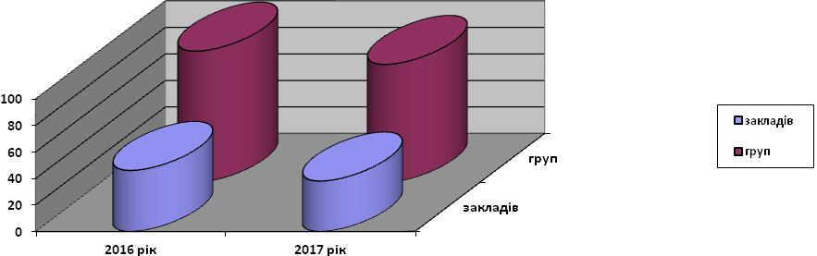

- у галузі позашкільної освіти збережено ті здобутки, що були започатковані в попередні роки. Таким чином, у районі функціонує 1 позашкільний навчальний заклад: Ужгородський районний центр дитячої творчості.
Чисельність вихованців у 2016 р. – 1007, у 2017 р. – 949.
Відсоток охоплення станом на 01.01.2017 – 11,5 %
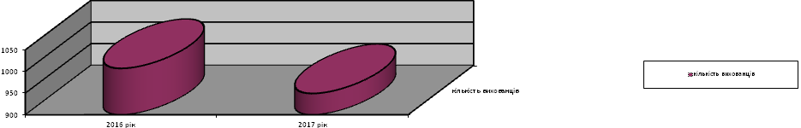 Крім того, позашкільна освіта реалізовується через діяльність:
- гуртків при загальноосвітніх навчальних закладах – всього у 31 школі охоплено 3338 учнів району (41,5%);
- дитячо-юнацької спортивної школи – 1205 вихованців (15%);
- дитячих шкіл мистецтв – всього 4 ДШМ займаються 724 вихованці (9%) та, крім того, 1972 вихованці у клубних закладах (24,5%).
Таким чином, різними формами позашкільної освіти в районі охоплено 8028 дітей, загальний відсоток складає 102%.

охоплення дітей позашкільною освітою
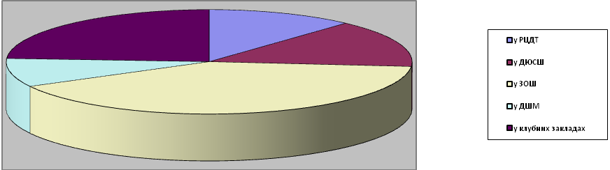
- за рахунок коштів обласної Програми розвитку освіти придбано сучасний навчально-комп’ютерний комплекс, який було встановлено в Анталовській ЗОШ І-ІІ ступенів. Загальний обсяг видатків склав 131 814 грн.
Здійснено й заходи щодо енергозбереження та ефективного використання навчальними закладами енергоносіїв, покращення їх матеріальної бази:
- завершувальні роботи з реконструкції системи опалення з будівництвом твердопаливної котельні контейнерного типу Анталовської ЗОШ І-ІІ ступенів – 392 830,00 грн., проведено технічний нагляд – 5 136,00 грн. Видатки здійснено за рахунок коштів субвенції з обласного бюджету;
- роботи з реконструкції спортивного майданчика Анталовської ЗОШ І-ІІ ступенів з облаштуванням майданчика зі штучним покриттям – 356 957,00 грн., виготовлено ПКД та здійснено її державну експертизу – 34 973,36 грн., проведено технічний нагляд за виконаними роботами – 7 185,00 грн. Видатки здійснено за кошти районного бюджету;
- виготовлено ПКД на реконструкцію Пацканівської ЗОШ І-ІІ ступенів з добудовою класних приміщень та спортивної зали – 135 000,00 грн. Видатки здійснено за кошти районного бюджету;
- завершувальні роботи з капітального ремонту харчоблоку з підсиленням стіни у Сторожницькій ЗОШ І-ІІІ ступенів – 156 112,95 грн., проведено технічний нагляд за роботами – 2 930,00 грн. Видатки здійснено за кошти районного бюджету;
- часткові роботи з капітального ремонту фасаду та покрівлі Анталовської ЗОШ І-ІІ ступенів в с. Анталовці Ужгородського району – 490 000,00 грн., проведено технічний нагляд за виконаними роботами – 10 000,00 грн. Видатки здійснено за рахунок коштів субвенції з обласного бюджету;
- проведено поточний ремонт приміщень Пацканівської ЗОШ І-ІІ ступенів – 38 019,35 грн. – районний бюджет;
- облаштовано бруківкою подвір’я Холмківської ЗОШ І-ІІ ступенів – 70 180,64 грн. – районний бюджет;
- поточний ремонт Анталовської ЗОШ І-ІІ ступенів (встановлення міжкласних перегородок) – 37 854,86 грн. – районний бюджет;
- поточний ремонт газового обладнання котелень навчальних закладів – 69 068,73 грн. – районний бюджет;
- поточний ремонт укосів внутрішніх дверей Великодобронської ЗОШ І-ІІІ ступенів – 80 721,14 грн. – районний бюджет;
- поточний ремонт внутрішніх дверей у Соловківській ЗОШ І-ІІ ступенів – 69 923,94 грн. – обласний бюджет;
- електровимірювальні роботи – 73 726,94 грн.;
- поточні роботи зі встановлення додаткового котла в Малогеєвецькому НВК І-ІІІ ступенів – 35 000,00 грн.;
- обробка дерев’яних конструкцій даху Сторожницької ЗОШ І-ІІІ ступенів вогнетривкою сумішшю – 42 820,00 грн.;
- прочистка і випробування димових і вентиляційних каналів у будівлях навчальних закладів – 17 500,00 грн.;
- пусконалагоджувальні роботи – 134 538,00 грн.
Крім того, для проведення поточних ремонтів приміщень навчальних закладів придбано будівельних матеріалів на загальну суму 315 444,00 грн. За рахунок коштів спеціального фонду придбано газові котли для Концівської ЗОШ І-ІІІ ступенів – 72 639,00 грн., газовий лічильник для Паладь-Комарівецької ЗОШ І-ІІ ступенів – 7 360,00 грн. Для Великодобронської ЗОШ І-ІІІ ступенів придбано класні шафи – 119 700,00 грн. Придбано спеціальний інвентар для організації навчально-виховного процесу дітей з особливими освітніми потребами – 65 362,00 грн.
За кошти обласного бюджету (Програма розвитку освіти області) придбано комплекти шкільних меблів для:
Великолазівської ЗОШ – 16 325,00 грн.;
Анталовської ЗОШ – 65 300,00 грн.;
Тисаашванської ЗОШ – 16 325,00 грн.;
Великодобронської ЗОШ – 16 325,00 грн.

Навчально-виховна діяльність
Педагоги району – активні учасники фахових конкурсів, обласного та всеукраїнського рівнів. Щороку вчителі району є учасниками міжнародних конференцій, форумів, ярмарок, присвячених інноватиці в освіті.
У 2016-2017 н. р. в районі проведено районні етапи Всеукраїнських олімпіад із 19 базових дисциплін. 79 учнів-переможців районного етапу взяли участь у ІІІ обласному етапі, призерами якого стали 14 школярів. З них 2 отримали дипломи І ступеня, 3 – ІІ ступеня і 9 – ІІІ ступеня. Учениця 9 класу Тисаашванської ЗОШ взяла участь у ІV етапі ІІ Всеукраїнської учнівської олімпіади з угорської мови та літератури.
Щороку школярі району беруть активну участь у Міжнародних конкурсах: імені Петра Яцика та мовно-літературному конкурсі учнівської молоді імені Т.Г.Шевченка. І місце на ХVІІ Міжнародному конкурсі імені Петра Яцика посіла учениця 7 класу Середнянської ЗОШ І-ІІІ ступенів.
Одним з важливих напрямків роботи є залучення школярів до науково-дослідницької діяльності в районній філії МАН. У 2016-2017 н. р. 11 учнів загальноосвітніх навчальних закладів району представляли та захищали свої роботи на обласному етапі МАН, де 2 учасників здобули призові місця. А саме: учень 11 класу Червонівської ЗОШ І-ІІІ ступенів - ІІ місце у секції „Експериментальна фізика” та учениця 11 класу Великолазівської ЗОШ І-ІІІ ступенів – ІІІ місце у секції „Валеологія”.
У 2016-2017 навчальному році було проведено районний конкурс колективів екологічної просвіти, у якому брали участь 15 команд району. Конкурсні матеріали переможця районного туру - екобригади „Мурахи” Кам’яницької ЗОШ І-ІІІ ступенів представлено на обласний етап Конкурсу. 20 травня 2017 року на базі Великолазівської ЗОШ І-ІІІ ступенів проведено конкурс на краще виконання творів іноземною мовою присвячений Дню Європи. У березні 2017 року на базі Великодобронської, Концівської, Середнянської ЗОШ І-ІІІ ступенів було проведено огляд-конкурс художньої самодіяльності на тему ,,Україно, ти у нас єдина”.
За звітний період учні шкіл району взяли активну участь у ХVІ Всеукраїнському конкурсі учнівської творчості ,,Малюнок, вірш, лист до матері”, Всеукраїнському конкурсі дитячого малюнку „Зоологічна галерея”, X Міжнародному екологічному конкурсі „Вода – джерело життя”. Переможцями обласного етапу Конкурсу „Зоологічна галерея” та учасниками фінального етапу стали учні Середнянської, Худлівської, Шишлівської та В.Лазівської ЗОШ І-ІІІ ступенів.
У X Міжнародному екологічному конкурсі „Вода – джерело життя” переможцями обласного етапу стали 12 школярів з Середнянської, Худлівської, Дубрівської, Сюртівської, В.Лазівської, Чертезької ЗОШ І-ІІ та І-ІІІ ступенів, роботи яких було надіслано на фінальний етап Конкурсу в м.Київ. Робота учениці В.Лазівської ЗОШ І-ІІІ ступенів, посіла ІІ місце у Всеукраїнському (фінальному) етапі Конкурсу.
Фізична культура і спорт
Слід відмітити постійні високі результати команд району в обласних та всеукраїнських змаганнях. Так команда Киблярівської ЗОШ І-ІІ ступенів стала переможницею обласного етапу Всеукраїнського фізкультурно-оздоровчого патріотичного фестивалю школярів України „Олімпійське лелеченя” і представляла Закарпатську область на Всеукраїнському етапі в м. Харкові. Команда Кам’яницької ЗОШ І-ІІІ ступенів посіла І місце у обласному етапі змагань „Джура” і взяла участь у Всеукраїнському етапі в м. Харкові. Учні Середнянської ЗОШ І-ІІІ ступенів стали переможцями обласного етапу на призи клубу „Шкіряний м’яч” та посіли ІІ місце на фінальному етапі, юнаки Оноківської ЗОШ І-ІІІ ступенів стали неодноразовими призерами Всеукраїнських змагань з класичного та пляжного волейболу.
В районі проводиться робота щодо підготовки юнаків до служби в армії. Проведено спартакіаду призовної та допризовної молоді, в якій прийняло участь 140 осіб. Із переможців змагань укомплектовано збірну Ужгородського району для участі в обласних змаганнях. Систематично проводяться кущові змагання з фізичної підготовки юнаків. В програму сільських ігор Ужгородського району включено силові дисципліни для юнаків та стрільбу з пневматичної зброї.
Систематично проводяться змагань серед ветеранів з різних видів спорту. Збірна команда району посіла друге місце в обласній спартакіаді ветеранів, а команда ветеранів футболістів – ІІ місце в чемпіонаті України з футболу серед ветеранів 65 років + , який пройшов у місті Луцьку.
Наймасовішим являється чемпіонат та першість Ужгородського району з футболу, в якому змагалися 13 команд, прийняло участь понад 1000 осіб. В чемпіонаті області сезону 2017 року футбольний клуб „Середнє” посів ІІ місце у вищій лізі, футбольний клуб „Минай” став переможцем цієї ж ліги, футбольний клуб „Концово” посів ІІ місце у першій лізі. Юнацький чемпіонат області: ФК „Минай” посів ІІІ місце у вищій лізі, ФК „Сторожниця” – ІІ місце у першій лізі.
Збірна команда ДЮСШ приймає участь в усіх змаганнях, які проводить управління молоді та спорту Закарпатської облдержадміністрації, відділ освіти, молоді та спорту райдержадміністрації.
У чемпіонаті ДЮФЛ 2015-2016 р. по закінченню ігор першого кола збірні команди всіх вікових груп посідають місця, які дають право на продовження змагань у фінальній частині. У 2017 році збірна ДЮСШ з футболу вперше взяла участь у чемпіонаті ДЮФЛ України.
В районі діє відділення з велоспорту в якому працює три тренери-викладачі, нараховує 12 груп, з яких 2– група попередньої базової підготовки, кількість осіб, які займаються в секції з велоспорту становить 112 чоловік.
У відділенні з волейболу працює три тренера-викладача. Відділення нараховує 8 груп із загальною кількістю 132 чоловік.
При Коритнянській ЗОШ І-ІІІ ступенів працює секція з волейболу. Тренер команди разом зі своїми вихованками досягли хороших успіхів на змаганнях обласного рівня. Першість ДЮСШ Закарпатської області - 1 місце - 2004 р.н. (дівчата). Тренер з волейболу займається з юнаками на базі Оноківської ЗОШ І-ІІІ ст. На протязі року вихованці тренера успішно виступали на обласних та Всеукраїнських змаганнях, де посідали призові місця як у класичному, так і у пляжному волейболі.
За підтримки райдержадміністрації і районної ради в школах відкрито відділення з плавання, яке дає змогу учням району навчатись плаванню, зміцнювати своє здоров’я та досягати успіхів в обраному виді спорту. Заняття проходять на базі спорткомплексу „Зінедін” що знаходиться у с. Баранинці. У 12 групах початкової підготовки займаються 180 дітей.
Секцією районної ДЮСШ з дзюдо у 2017 році підготовлено майстра спорту, який виграв Кубок Європи серед кадетів (Смагін Лев).
У спортивних секціях ДЮСШ займається 1015 чоловік. Протягом звітного періоду підготовлено 3 кандидатів у майстри спорту (велоспорт, штанга, дзюдо), 3 вихованці потрапили до резерву юнацької збірної команди України.
Спортивні споруди
В Ужгородському районі функціонує 147 споруд, із яких 114 – площинні споруди (7 - спортивні майданчики із тренажерним обладнанням, 2 – тенісні корти, 36 – футбольні поля, 68 – інші спортивні майданчики, 17 – із синтетичним покриттям), стадіони з трибунами – 3, спортивні зали – 15, плавальні басейни – 2, стрілецькі тири – 5 та 8 – інші споруди. В 2017 році введено в дію майданчик зі штучним покриттям в Анталовській школі. У 11 загальноосвітніх навчальних закладах району функціонують спортивні зали, одна – у районній ДЮСШ та по одиній залі в Часлівецькій та Чертезькій школах-інтернатах. У 5 навчальних закладах району встановлено майданчики зі штучним покриттям. У с. Часлівці було реконструйовано спортивну залу, на базі якої створено Федерацію боксу району.
В районі зареєстровано 31 спортивний клуб, які налічують 1310 членів.
Оздоровлення дітей
Протягом оздоровчої кампанії минулого року діяли 27 таборів з денним перебуванням, що функціонували при загальноосвітніх навчальних закладах району. Всього у названих таборах відпочинком охоплено 1944 дітей із числа учнів шкіл району, що підлягають оздоровленню (28% від загального числа дітей шкільного віку), у тому числі: дітей-сиріт та дітей, позбавлених батьківського піклування – 27; дітей-інвалідів – 12; дітей з багатодітних та малозабезпечених сімей – 491; дітей, потерпілих від Чорнобильської катастрофи – 2; дітей, батьки яких загинули від нещасних випадків на виробництві або під час виконання службових обов’язків (крім АТО) – 1;
талановитих та обдарованих дітей – 1056; дітей працівників агропромислового комплексу та соціальної сфери села – 323; дітей осіб, визнаних учасниками бойових дій відповідно до пункту 19 частини першої статті 6 Закону України „Про статус ветеранів війни, гарантії їх соціального захисту” – 27; дітей, зареєстрованих як внутрішньо переміщені особи – 5.
У таборах із денним перебуванням було організовано дворазове харчування, вартість харчування однієї дитини в день склала близько 12,0 гривень.
Оздоровлення дітей проводилось за рахунок: державного, обласного, місцевого бюджетів, а також за рахунок коштів спонсорів, благодійних фондів та релігійних громад, батьків.
Так, за кошти обласного бюджету протягом двох змін учні навчальних закладів району відпочивали на базі Воловецької філії Закарпатського обласного еколого – натуралістичного центру учнівської молоді ,,Арніка”. З 6 по 19 лютого 2017 року відпочинком було охоплено 30 учнів пільгових категорій, з 01 серпня по 14 серпня 2017 року - 11учнів.
Додатково було залучено 613 учнів до відпочинку в релігійних, молодіжних, хореографічних таборах, а також в таборах відпочинку за кордоном. У санаторії ,,Малятко” за звітний період було оздоровлено 15 дітей, у санаторії ,,Човен” Березники Свалявського району – 32 дітей. 10 учнів Сторожницької ЗОШ І – ІІІ ступенів оздоровлювались у м. Балатонфельдвар (о. Балатон) Угорщина.
Протягом роботи таборів з денним перебуванням функціонували літні мовні табори, на базі 19 таборів, у яких 452 учнів поглиблювали знання з англійської, німецької, угорської та словацької мов та української мови в угорськомовних навчальних закладах (19 груп англійської мови, 9 груп німецької мови, 2 групи угорської мови, 1 група словацької мови та 1 група української мови).
Всього у 2017 році відпочинком та оздоровленням було охоплено 2598 учнів району.

динаміка оздоровлення дітей влітку 2016-2017 р. в Ужгородському районі.
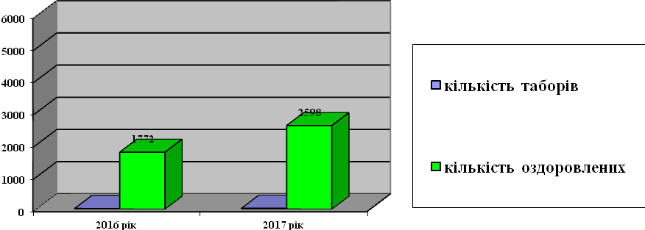

Завдання на 2018 рік
- у галузі дошкільної освіти – подальше розширення мережі груп в існуючих закладах, будівництво ДНЗ у с. Есень та с. Лінці, підвищення відсотка охоплення дошкільною освітою дітей у віці 3-6 років до 85 %;
- капітальний ремонт покрівлі з утепленням фасаду Чабанівської ЗОШ І-ІІ ст.;
- капітальний ремонт будівлі із заміною вікон та ремонтом перекриття у Руськокомарівській ЗОШ І-ІІІ ст.;
- капітальний ремонт даху в Холмківській ЗОШ І-ІІ ст. з улаштуванням атріуму, корпусі 5-9 класів Тисаагтелекської ЗОШ І-ІІ ст. (із заміною перекриття) та основному корпусі Середнянської ЗОШ І-ІІІ ст.;
продовження будівництва Червонівської ЗОШ І-ІІІ ст.

Культура
Реалізацію державної політики в сфері культури в районі здійснюють 137 об’єктів культури а саме: 46 клубних закладів, в тому числі: 1 районний будинок культури; 16 сільських будинків культури та 28 сільських клубів; 1 креативно-мистецький комплекс „Вілет” с.Кам’яниця; централізована районна бібліотечна система, до складу якої входять 1 ЦРБ та 40 бібліотек – філіалів; 4 дитячі школи мистецтв: Середнянська, Тарнівецька, Коритнянівська, Малодобронська; 18 самодіяльних колективів, які носять звання „народний” та 2 „зразкових”; 7 музеїв на громадських засадах, з них 1 етнографічний музей носить звання „народний” в с.В.Добронь.
У районі діють 352 клубних формувань, з них для дітей і підлітків – 186: колективів художньої самодіяльності – 255, де задіяно 2825 учасники, з них для дітей і підлітків – 141, в яких учасників 1575 чол.; любительських об’єднань та клубів за інтересами – 97, в яких 1185 учасників, 6 – дискотек.
Протягом звітного періоду в районі проведено: 12 – районних фестивалів, свят, оглядів-конкурсів, концертів на тему: „Вертеп – 200…” ; „Кришталевий черевичок” присвячений Міжнародному дню захисту дітей; „Угорські візерунки”; „Словенска веселіца”; „Серце на долонях людям подаруй” та інші.
Також проведено районний конкурс українського художнього слова присвячений Всесвітньому дню поезії „Поетичне слово”.
Художні колективи району прийняли участь у 4 обласних фестивалях та конкурсах основні з них це: українського художнього слова ім.Івана Ірлявського „Моя весна”; словацької народної пісні „Золотий соловейко”; угорського народного мистецтва „Угорські візерунки”; словацького народного мистецтва „Словенска веселіца”.
У вересні 2017 року проведено перший районний фестиваль «Аpple fest» (яблучний фестиваль). У жовтня 2017 року відбувся районний творчий концерт-звіт колективів самодіяльного мистецтва „Мати світла і любові – Пресвята Покрова” до Дня захисника України.
З метою збереження етнічної національної культури, популяризації культурної спадщини, відділом розроблено районні програмами, а саме: розвитку культури та мистецтв на період 2016-2020 роки; забезпечення розвитку освіти, культури, традицій національних меншин району на 2016-2020 роки; „Ромське населення Закарпаття” на 2016-2020 роки.
Працівники кубних закладів разом з сільськими головами, релігійними конфесіями, національними товариствами (обласна культурно-освітня організація „Матіца Словенська”), (демократична спілка угорців) відроджують і втілюють в життя традиції національних меншин, організовують і проводять культурно-мистецькі заходи: свята, фестивалі, концерти, виставки декоративно-прикладного та образотворчого мистецтва.
Художні колективи району підтримують дружні зв’язки з колективами Угорщини, Словаччини , Румунії, Сербії, які щороку обмінюються творчими концертами. Це колективи будинку культури с.Саловка, які виїжджають з концертами в Угорщину, Сербію; народний ансамбль народного танцю „Ритм” с.Есень – Угорщина, Словаччина, Румунія, Сербія; народний вокально-хореографічний ансамбль „Словенка” ДШМ смт.Середнє та зразковий аматорський хореографічний колектив „Наша файта” с.Сторожниця – Словаччина.
Основним завданням початкової спеціалізованої мистецької освіти є цілеспрямоване навчання дітей різним видам мистецтва, розвиток творчих здібностей, сприяння професійному самовизначенню дітей та молоді. Станом на 01 січня 2018 року в музичних школах району навчається 745 учнів, з них: 193 - пільговики, що навчаються безкоштовно (це діти з багатодітних, малозабезпечених родин, діти – сироти, діти інваліди), 42 – учні платять за навчання 50 відсотків.
Численні дитячі мистецькі конкурси, фестивалі та інші культурно-мистецькі заходи, які відбуваються за участю учнів музичних шкіл, сприяють популяризації мистецтва, його світових та вітчизняних традицій в українському суспільстві. Юні музиканти показують свою майстерність, вміння володіти інструментом. Зокрема, за підсумками участі в обласних конкурсах за 2017 рік з 11 можливих місць школи мистецтв Ужгородського району посідають: 3 місце – Середнянська ДШМ; 4 місце – Коритнянівська ДШМ; 9 місце – Малодобронська ДШМ; 11місце - Тарнівецька ДШМ.
У мережі району нараховується 45 публічних бібліотек. Протягом 2017 року працювала 41 бібліотека: 1 Центральна районна бібліотека, 40 бібліотек-філій та два пункти видачі – в селах Андріївка та Кам’яниця. У 4 бібліотеках-філіях сіл В.Геївці, М.Геївці, Концово, Кам’яниця тимчасово припинена діяльність із-за відсутності приміщення. 18 бібліотек обслуговують національні меншини: угорців - 14 філій, словаків - 4. Книгофонд складає 310 250 примірників.
Протягом 2017 року бібліотеки залучили до своїх закладів 23956 читачів, що складає 42 % від загальної кількості населення. При цьому кількість читачів дитячого віку склала 4955 чол., що складає 20,7 % від загального числа користувачів, юнацького віку - 4010 чол.–16, %. Кількість книговидач склала 342208 примірників документів з різних галузей знань. За 2017 рік отримано 3340 книг, з них - 670 дитячих.
У 2017 році отримали 122 примірників документів завдяки Програмі „MARAI-6” та взяли участь в Програмі „MARAI-7”.
Протягом 2017 року відділом культури райдержадміністрації використано коштів на загальну суму – 14 894 964.80грн. з них:
заробітна плата працівникам культури – 14 075 096.23грн.;
оплата комунальних послуг та паливних дров – 659 789.20;
інвентар та обладнання – 160 079.35. з них - 49 998 грн. використано на пошиття сценічних костюмів художніх колективів: „Рідна пісня”, „Намисто” та „Рапсодія”.
Також на програму розвитку культури та мистецтв в районі на період 2016 - 2020 роки, виділено кошти в сумі 245 679,84 грн., які використано в повному обсязі.
За рахунок власних надходжень по батьківській платі було використано 259 494.91грн. з них: заробітна плата – 103 991.35; обладнання та інвентар – 18 555.56; оплата послуг – 1396 948.00грн. (з них зроблено поточний ремонт в Тарнівецькій ДШМ на суму –97 714,00 грн.).
За рахунок інших надходжень по спеціальному фонду для придбання комп’ютерної техніки використано 24 960.00грн.
Протягом звітнього періоду за кошти сілських рад проведено капітальні та поточні ремонти закладів культури в селах: Дубрівка, Чабанівка, Андріївка, Довге Поле, Тисаашвань, Ярок.
Основні завдання на 2018 рік:
- залучення до творчої діяльності молоді у творчі колективи всіх видів жанрів , що працюють при закладах культури району;
- поновлення сценічних костюмів самодіяльним колективам району;
реконструкція будівлі культурно-молодіжного центру (клуб, бібліотека, дитяча школа мистецтв) у с.М.Добронь;
- модернізація системи опалення у закладах культури;
- проведення капітальних та поточних ремонтів в установах культури та дитячих школах мистецтв.

Медичне забезпечення
В Ужгородському районі станом на грудень 2017 року функціонують такі лікувально-профілактичні заклади:
Ужгородський районний Центр первинної медико-санітарної допомоги із загальною потужністю 1304 відвідувань за зміну, до складу якого входять 28 амбулаторії загальної практики - сімейної медицини (АЗПСМ) та 31 фельдшерсько-акушерські пункти (ФАПи).
Комунальний заклад „Ужгородська районна лікарня”, на 233 стаціонарних ліжок та поліклінічне відділення на 450 відвідувань за зміну, яка має у своїй структурі:
- Середнянську філію КЗ „Ужгородська районна лікарня” на 50 стаціонарних (25 терапевтичних та 15 педіатричних) ліжок із забезпеченням виїзних прийомів спеціалістів на 60 відвідувань за зміну;
- Чопську філію поліклініки КЗ „Ужгородська районна лікарня” із забезпеченням виїзних прийомів спеціалістів на 60 відвідувань за зміну.
- Заклад надає всі види вторинної медичної допомоги, окрім перинатальної, дитячої хірургії та реанімації, кардіореанімації.
Демографічна ситуація в Ужгородському районі за звітній період має таку характеристику:
Загальна кількість населення району становила 71289 чоловік, із них сільське населення – 66 645 (94,26%). Із загальної кількості населення доросле населення складало – 55 549 (78,1 %), працездатне населення – 40098 (56,2%).
Показник народжуваності за 2017 рік складає 12,9%о (народилось 920 дітей). За 2016 рік цей показник складав - 12,4 %.( народилось 987 дітей).
Показник загальної смертності за 2017 рік збільшився у порівнянні з та 2015 роком: з 10,82 %о (859 осіб), 2016 рік-11,6%о (926 осіб) до 13,3%о (951осіб) у 2017 році.
Відповідно природний приріст складає у 2017 році - 0,4. У 2016 році показник складав +0,8, у 2015 році -+1,61, у 2014 році -3,08.
природний приріст
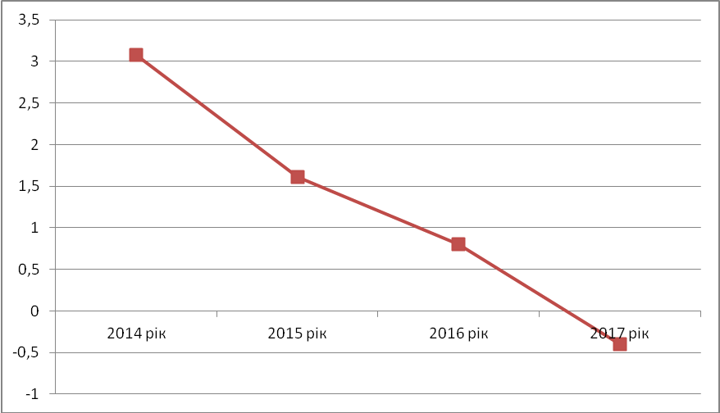
Відбувається процес депопуляції. Смертність осіб працездатного віку зросла і складає за 2017 рік -196 осіб. За 2016 рік смертність складала - 194 осіб .

Провідне місце в структурі загальної смертності серед дорослого населення займає смертність від захворювань:
- на першому місці серцево-судинна система – 562 осіб:
- на другому місці – смерть від новоутворень – 159 особи:
- на третьому місці – смерть від захворювань органів травлення – 62 осіб.
З метою забезпечення належної диспансеризації населення та раннього виявлення захворювань медичні працівники лікувально-профілактичних закладів району регулярно проводять патронаж диспансерної групи населення, дитячого населення, особливо дітей до 1 року.
Зменшилась кількість відвідувань лікарів первинної медичної допомоги і складає у 2017 році 185272, з них 63,84% з приводу захворювань.За період 2016 року -208111, з них 69,1% з приводу захворювань.
В закладах охорони здоров’я первинного рівня надання медичної допомоги розгорнуто 103 ліжок денного перебування хворих, проліковано 4093 пацієнта–(показник-574,1). У 2016 році було 108 ліжок денного перебуваннння хворих, проліковано– 4361 хворих (показник-547,9). Кількість ліжок зменшена після відокремлення населення м. Чоп.
За 2017 рік відбулось 362942 відвідування пацієнтами поліклінічного відділення КЗ „Ужгородська районна лікарня” (в тому числі до поліклінічних кабінетів Середнянської та Чопської філії, стоматкабінетів району).
В КЗ „Ужгородська районна лікарня” було проліковано за 2017 рік:
- 5757 жителів Ужгородського району; 72 жителя м.Чоп; 434 - м. Ужгород та 503 жителів інших районів області та регіонів України.
В районній лікарні розгорнуто 233 стаціонарних ліжка. Забезпеченість населення стаціонарними ліжками становить 31,8 на 10 тис. населення. На кінець 2016 року в районі було розгорнуто 267 стаціонарних ліжка. Забезпеченість населення стаціонарними ліжками становила 37,7 на 10 тис. населення (оптимальному не більше 50,0). Таким чином за 2017 рік було проведено скорочення стаціонару Чопської філії (30 терапевтичних ) та скорочення ліжок в Середнянській філії (5 терапевтичних і 5 педіатричних ліжок), передислокація педіатричних ліжок Чопської філії в відремонтоване педіатричне відділення в основний корпус лікарні по вул. Минайській 71 в м.Ужгород.
Також розпочався капітальний ремонт (заміна вікон у стаціонарних відділеннях), що в значній мірі зменшило поступлення хворих на цей період ( з плану ліжкоднів знято 3326 ліжкодні, відповідно до днів ремонту).
За 2017 рік в стаціонарних відділеннях районної лікарні проліковано 6694 хорих, проведено 66347 ліжко-днів. За 2016 рік в стаціонарах району проліковано 7050 хворих, якими проведено 76422 ліжко – днів. Кількість днів роботи ліжка склала 282,3 дні (при планових 324.9). За 2017 рік цей показник складав -286,2 дні . Виконання ліжко-днів складає 86,9%. У 2016 році - 86,2%, Середнє перебування на ліжку у 2017 році складає -10,8 днів. У 2016 році - 10,6 днів, обіг ліжка – 26,4.
Оперативна активність за 2017 рік становить 57,6 % ( по області 57,6 %), проведено 1293 операцій, прооперовано 1230 хворих. Планових операцій – 921 (71,2 %), ургентних - 372 (28,8%). Також в амбулаторних умовах було проведено 1025 операції.
Післяопераційна летальність становить: 0,1 % при планових втручаннях (померла 1 хвора ), та 4,0 % при ургентних втручаннях (померло 15 хворих). Середньообласний показник післяопераційної летальності при гострій хірургічній патології - 1.15%. Загальна післяопераційна летальність по закладу становить - 1,2%. Даний показник потребує вивчення та відповідного реагування.
Непокоїть летальність у стаціонарі: за 2017 рік померло 136 хворих (77 у відділенні реанімації та інтенсивної терапії).
Показник летальності в стаціонарі -2.4%. За 2016 рік - 0,7% (померло 49 пацієнтів ). В паліативному відділенні померло 23 хворих.
Основні показники галузі:
1. Підвищився показник загальної захворюваності дорослого населення: за 2017 рік він складає 497,9 на тисячу населення (зареєстровано вперше 35500 захворювань). За 2016 рік він складав 369,6/тис. дорослого населення (39460 захворювань зареєстровано вперше).
2.Зменшився показник поширеності захворювань серед дорослого населення району і за 2017 рік складає 1403,1/тис. населення, (100026 зареєстровано захворювань всього). За 2016 рік показник складав 1524,3 на 1000 дорослого населення (121436 зареєстр. захвор. всього). Це пов’язано із зменшенням загальної чисельності населення у зв’язку з відокремленням населення м. Чоп, підвищенням міграційних процесів.
5. Материнська смертність за 2017 рік– випадків не було.
6. Показник малюкової смертності зменшився і складає 7,6%о (померло 7 дітей) в порівнянні з 2016 роком - 8,6 %о (померло 8 дітей).
7. Показник рівня первинної інвалідності осіб працездатного віку зменшився і складає - 40,6 на 10т. прац. населення (163 осіб). У 2016 році цей показник складав – 46,6 на 10 тис.працездатного населення (211 осіб).
8. Збільшився показник рівня первинної інвалідності дитячого населення – 24,7 на 10т. дит. насел., (39 дітей), але нижчий за середньо обласний -24,45. У 2016 році показник складав – 23,5 на 10 тис.дит.населення (41 дітей).
9. Збільшився показник смертності від туберкульозу у порівнянні з попереднім роком: за 2017 рік 21,0 на 100тис. населення (померло 15 осіб), з них 7 паліативні хворі на мультирезистентний туберкульоз. За 12 міс 2016 року - 15,08 на 100 тис. населення (12 осіб).
Разом з тим зменшився показник рівня захворюваності активним туберкульозом. Так, за 12 міс 2017 року захворіло 39 осіб, а за 2016 рік - 46 осіб на туберкульоз. Збільшився показник хворобливості на активну форму туберкульозу і складає -126,2 на 100 тис. населення, нараховується 90 хворих. За 2016 рік показник – 113,1 на 100 тис. населення, нараховувалось 90 хворих активним туберкульозом.
10. Зменшилась питома вага злоякісних новоутворень, виявлених вперше у ІІІ ст. За 12 міс 2017 року показник виявлено в Ш ст. складає (31 з 206) - 15,0 %, у 2016 році показник - 21,2% від усіх вперше виявлених випадків онкозахворювань. Збільшилась питома вага злоякісних новоутворень виявлених у ІVст. і складає (51 з 206) -24,7%, тоді як у 2016 році – цей показник складав – 23,08%–( 47 з 182).
11. Зменшився показник дорічної летальністі серед первинновиявлених онкохворих – (43 з 217) -19,8%, у 2016 році показник складав 38,4%, за 2015 рік цей показник складав 34,15%.
Ресурсне забезпечення
Загальний обсяг запланованих видатків разом по загальному і спеціальному фондах по галузі „Охорона здоров’я” на 2017 рік становить
88 489 393,13 грн. з яких:
- 73 773 526,00 грн. – видатки загального фонду;
- 14 715 867,13 грн. – видатки спеціального фонду. У 2016 році цей показник становив 49 355 184,54 грн.
Таким чином на 2017 рік заплановано на 44,2 % або на 39 134 208,59 грн. більше ніж у 2016 році.
На утримання КЗ „Ужгородська районна лікарня” у 2017 році по загальному фонду передбачені кошти у сумі 46 739 326,00 грн., що становить 63,36 % від загального обсягу видатків.
На утримання Ужгородського районного Центру первинної медико-санітарної допомоги – 23 875 400,00 грн. або 32,36 %.
За 12 місяців 2017 року із запланованих по загальному фонду коштів, використано 72 238 057,33 грн. (при плані на період – 73 773 526,00 грн.) або 97,92%. Заборгованості за кодами економічної економічної класифікації відсутня.
Найбільшу питому вагу у загальному обсязі видатків по загальному фонду становлять видатки на оплату заробітної плати разом з нарахуваннями 51 418 300,00 грн. (69,70 % від загального обсягу видатків). План на період складає – 51 418 300,00 грн. (фактично виконано – 51 349 742,51 грн., або 99,87%).
На придбання медикаментів та перев’язувальних матеріалів для потреб медичних установ Ужгородського району на 2017 рік по загальному фонду передбачено кошти в сумі 8 008 000,00 грн. За звітній період із запланованих коштів освоєно 7 519 093,86 грн.( при плані – 8 008 000,00 грн.) або 93,89 % плану.
Середня вартість одного ліжко - дня по медикаментозному забезпеченню пацієнтів КЗ „Ужгородська районна лікарня” у 2017 році становить 69,74 грн. по харчуванню - 29,73 грн. У 2016 році середня вартість одного ліжко - дня по медикаментам становила 46,84 грн.,по харчуванню - 25,73 грн.
На придбання продуктів харчування у 2017 році передбачено 1 992 000,00 грн. Касові видатки на придбання продуктів харчування за період склали 1 769 755,53 грн. або 88,84% від запланованих асигнувань.
Значну частину в загальному обсязі видатків по загальному фонду становлять видатки на оплату комунальних послуг та енергоносіїв. У 2017 році їхня частка становить 6,96 %, або 5 136 000,00 грн. Із запланованих кошторисних призначень за звітній період медичними закладами району освоєно 4 622 291,25 грн. або 90,00 % від плану на період. Залишок невикористаних коштів свідчить про планомірну роботу, яка проводиться, направлену на впровадження енергозберігаючих технологій в медичних закладах Ужгородського району.
У 2017 році на придбання предметів, матеріалів, обладнання та інвентарю передбачено кошти у сумі 1 569 226,00 грн. – освоєно 1 557 605,30 грн.; на оплату послуг – 1 428 095,00 грн., з яких освоєно 1 420 292,19 грн.
На соціальне забезпечення у 2017 році передбачено кошти в сумі 4 216 800,00 грн. На відшкодування пільгових рецептів для пільгових категорій населення Ужгородського району за 12 місяців 2017 року використано кошти на загальну суму – 3 897 303,64 грн. (94,67 % від плану на період). У 2016 році ця сума складала -1 772 896,61 грн.
Залучено позабюджетних коштів -3 661,0 тис.грн. КЗ „Ужгородська районна лікарня”:
медичні огляди – 776,2: медичні послуги за договорами -2 884,8;
інші -1 156.6тис.грн.
212 тис. грн. виділено Соломонівською сільською радою, 20 тис. грн. Сюртівською сільською радою для придбання обладнання для КЗ „Ужгородська районна лікарня”, 3 велосипедів для первинної медичної допомоги.
Для покращення матеріально-технічного забезпечення Ужгородським районним Центром первинної медико-санітарної допомоги було придбано техніку та обладнання на суму 133 910 грн.
Всі структурні підрозділи Центру ПМСД забезпечені засобами зв’язку, інтернетом забезпечені всі АЗПСМ. Ужгородський районний центр ПМСД зареєстровано в системі Helsi.
Для покращення якості надання медичної допомоги населенню та зміцненню матеріально-технічної бази КЗ „Ужгородська районна лікарня” за 2017 рік було придбано обладнання та техніка на суму 8 125 622,16 грн.
В 2017 році були виділені кошти в сумі 2 149 000,00 грн. для заміни вікон та дверей КЗ „Ужгородська районна лікарня”. У IV кварталі проведено заміну на металопластикові вікна у терапевтичному, гінекологічному, неврологічному, хірургічному, дитячому відділенні та відділенні реанімації та інтенсивної терапії.
З квітня у районі діє Державна програма „Доступні ліки”, на яку передбачено 1 374 200,00 грн., або 1,86% на відшкодування вартості лікарських засобів хворим на серцево-судинні захворювання, бронхіальну астму та цукровий діабет 2 типу. За рахунок Програми „Доступні ліки” відшкодовано вартість медикаментів на суму 1 369 306,87 грн..
За звітній період у сфері охорони здоров’я виконувались 5 районних програм:
1. „Програма медикаментозного забезпення ветеранів Великої Вітчизняної війни та пільгової категорії населення району на 2017 рік”. На виконання програми передбачено кошти з районного бюджету у сумі 240 000,00 грн., з яких за 12 місяців 2017 року використано – 238 749,00 грн.
2. „Програма цукровий та нецукровий діабет в районі на 2017 рік” На виконання програми передбачено кошти у сумі 1 244 600,00 грн., за 12 місяців 2017 року використано – 1 043 429,13 грн .
3. „Програма протиепідемічних заходів та боротьби з інфекційними хворобами в районі на 2017 рік”. На виконання програми передбачено кошти у сумі 60 000,00 грн, за 12 місяців 2017 року використано – 5 635,68 грн. у зв’язку з дефектурою медичного препарату.
4. „Програма протидії захворюванню на туберкульоз в Ужгородському районі 2017 рік”. На виконання програми передбачено кошти в сумі 70 000,00 грн, за 12 місяців 2017 року використано – 69 993,35 грн.
5. „Програма медикаментозного забезпечення нефрологічних хворих в районі на 2017 рік”. На виконання програми передбачено кошти в сумі 170 000,00 грн., за 12 місяців 2017 року використано – 159 182,75 грн.
Напрямки діяльності на 2018 рік
Планується: відкриття амбулаторії ЗПСМ на базі ФАП-ів с.Анталівці та В.Геївці, де населення перевищує 1000 осіб. Виготовлення проектно-кошторисної документації на капітальний ремонт або будівництво закладів ПМД, реконструкція системи опалення, поточні ремонти. У незадовільному стані знаходяться будівлі первинної ланки району, а саме:
- амбулаторії загальної практики-сімейної медицини сіл Батфа, фельдшерсько-акушерські пункти сіл Чертеж, Вовкове, Галоч;
Заплановано: реконструкція будівлі КЗ „Ужгородська районна лікарня”, поточні ремонти закладів первинної медико-санітарної допомоги, заміна вікон на металопластикові, капітальний ремонт за рахунок коштів угорської благодійної організації АЗПСМ с.Есень та ФАП с. В.Геївці, також капітальний ремонт будівлі колишнього терапевтичного відділення у м.Чоп для розташування амбулаторії ЗПСМ, яка обслуговує населення сіл Червоне та Тисаашвань та філії поліклінічного відділення КЗ „Ужгородська районна лікарня” за кошти угорської благодійної організації.

Робота з неповнолітніми
Сектор опіки та піклування служби у справах дітей
На первинному обліку служби у справах дітей державної адміністрації перебуває 127 дітей-сиріт та дітей, позбавлених батьківського піклування (діаграма 1),
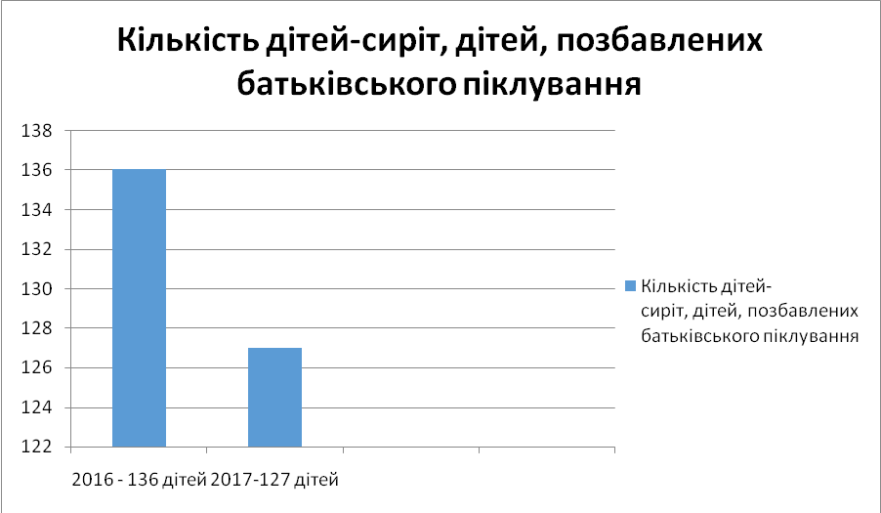
з них 109 дитини влаштовані під опіку/піклування фізичних осіб, прийомні сім’ї та дитячі будинки сімейного типу (діаграма 2), що становить 88.6% від загальної кількості дітей із відповідним правовим статусом (діаграма 3).Всі діти-сироти, та діти, позбавлені батьківського піклування, які перебувають під опікою, забезпечені державною соціальною допомогою та отримують її в розмірі двох прожиткових мінімумів на кожну дитину.
Протягом 2017 року на облік взято 6 дітей із відповідним статусом, з них 2 дітей влаштовано під опіку/піклування, 1 дітей повернуто на виховання в біологічну сім’ю, 3 дітей влаштовані до державного закладу,(діаграма 4).

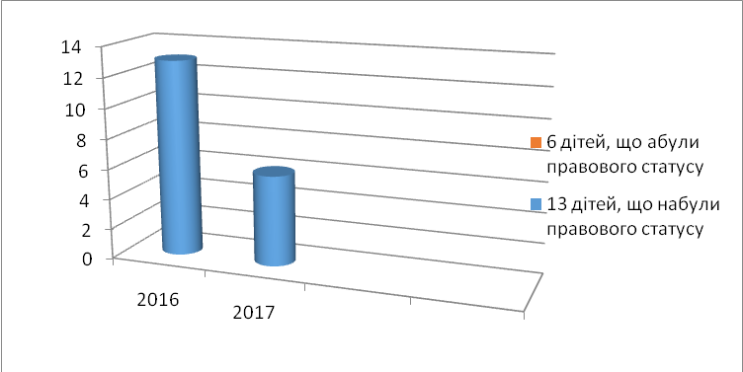
Також протягом поточного року знято з обліку таких дітей (діаграма 5).
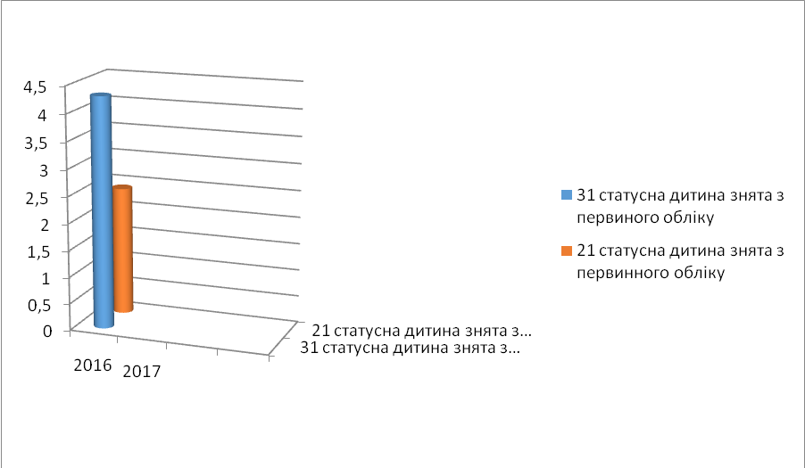
На території Ужгородського району функціонує 5 дитячих будинків сімейного типу та 3 прийомні сім’ї, де влаштовано 40 вихованцівз них 3- дитини походженням з Ужгородського району, що становить 3,5% від загальної кількості дітей-сиріт та дітей, позбавлених батьківського піклування.
Загалом, сімейними формами виховання охоплено 91.5 % дітей дітей-сиріт та дітей, позбавлених батьківського піклування, району. На обліку служби у справах дітей перебуває 3 сімейні пара– кандидати в усиновлювачі. Протягом року за сприянням служби у справах дітей усиновленаодна дитина походженням з Ужгородського району.
Сектор соціального захисту дітей, профілактики злочинності та правопорушень служби у справах дітей
Значна увага приділялась питанням соціально-правового захисту дітей, запобігання дитячій бездоглядності та безпритульності, профілактики правопорушень серед неповнолітніх, забезпечення додержання вимог законодавства щодо встановлення опіки та піклування над дітьми, їх усиновлення, влаштування в дитячі будинки сімейного типу, прийомні сім’ї та ведення державної статистики щодо дітей
Станом на 31.12.2017 року на обліку дітей, що опинилися у складних життєвих обставинах, перебуває 54 дитини.
Протягом 2017 року 6 із них взято на даний облік, 8 знято з обліку. Із 67 (включно ті, які не перебувають на обліку) сім’ями проведено профілактичну роботу.
Працівники служби у справах дітей представляють інтереси дітей у судових засіданнях, де вирішується їх доля. За звітний період працівники служби у справах дітей прийняли участь у 326 судових засіданнях.
Протягом звітнього періоду організовано та проведено 14 засідань комісії з питань захисту прав дитини, на яких розглянуто 148 питань. За результатами розгляду розроблено 91 проектів розпоряджень голови райдержадміністрацій, в тому числі щодо встановлення і припинення опіки, піклування; збереження майна, право власності на яке або право користування яким мають діти; реєстрації народження дитини, батьки якої невідомі, а також про надання статусу дитини-сироти або дитини, позбавленої батьківського піклування, тимчасового влаштування дітей, що залишилися без батьківського піклування, надання повної цивільної дієздатності дітям із правовим статусом.
Пріоритети розвитку галузі
Пріоритетним напрямком розвитку служби у справах дітей є стовідсоткове влаштування дітей-сиріт та дітей, позбавлених батьківського піклування, у сімейні форми виховання, тобто на усиновлення, під опіку або піклування, дитячі будинки сімейного типу та прийомні сім’ї. Тому основною метою в роботі служби - є вжиття всіх заходів щодо захисту права кожної дитини на виховання у сім’ї, недопущення безпідставного влаштування дітей в інтернатні заклади.
Основні завдання на 2017 рік:
забезпечення права дітей-сиріт та дітей, позбавлених батьківського піклування, на влаштування до сімейних форм виховання, а саме усиновлення, влаштування під опіку або піклування, дитячих будинків сімейного типу або прийомних сімей;
забезпечення додержання вимог законодавства щодо встановлення опіки та піклування над дітьми, їх усиновлення, влаштування в дитячі будинки сімейного типу, прийомні сім'ї;
ведення обліку дітей, які опинилися у складних життєвих обставинах, дітей-сиріт та дітей, позбавлених батьківського піклування, усиновлених, влаштованих до прийомних сімей, дитячих будинків сімейного типу.

Соціальна робота
Ужгородським районним центром соціальних служб для сім’ї, дітей та молоді протягом 2017 року було проведено 133 соціальні інспектування сімей, що опинилися в складних життєвих обставинах та проживають на території Ужгородського району. В ході здійснення соціальної роботи із вищенаведеними сім’ями працівниками центру надано 627 соціальних послуг за карткою обліку роботи з сім’єю. Також, протягом звітного періоду під соціальним супроводом Ужгородського районному центрі соціальних служб для сім’ї, дітей та молоді перебувало 23 сім’ї, які опинилися в складних життєвих обставинах, та не здатні їх самостійно подолати. В ході здійснення соціального супроводу вищевказаним сім’ям було надано 1065 соціальних послуг відповідно до їх потреб. В порівнянні із 2016 роком кількість сімей, які опинилися в складних життєвих обставинах, та охоплені соціальними послугами збільшилася більше ніж в два рази (див. таблицю 1)

таблиця 1
Протягом поточного року Ужгородським районним центром соціальних служб для сім’ї, дітей та молоді соціальними послугами було охоплено 106 сім’ю учасників антитерористичної операції та осіб з їх числа, які проживають на території Ужгородського району. В ході здійснення соціальної роботи із сім’ями даної категорії було складено оцінки потреб вищезгаданих сімей, за результатами яких було надано 248 соціальних послуг відповідно до їх потреб за карткою обліку роботи з сім’єю. Кількість сімей учасників антитерористичної операції та осіб з їх числа, охоплених соціальними послугами у 2017 році має тенденцію до збільшення у порівнянні із показником роботи з даною категорією громадян протягом 2016 року (див. таблицю 2).
таблиця 2
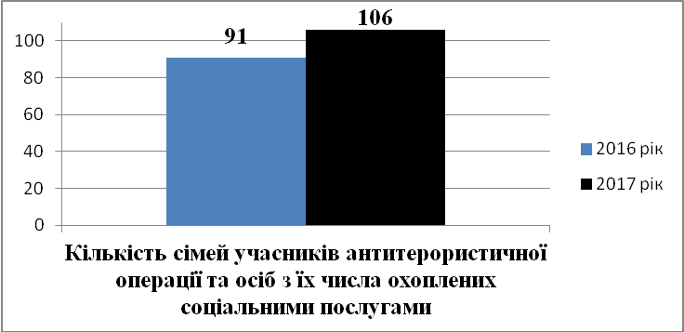
За звітній 2017 рік під соціальним супроводом районного центру соціальних служб для сім’ї, дітей та молоді також перебувало 5 дитячих будинків сімейного типу (далі – ДБСТ) та 3 прийомні сім'ї (далі – ПС), в яких виховується 40 дітей-сиріт та дітей, позбавлених батьківського піклування.
В результаті соціального супроводження протягом звітного періоду оволоділи навичками самообслуговування з ПС – 3 прийомні дитині віком 7-14 років, 4 дитини віком 15-18 років, 1 повнолітня особа з числа вихованців; з ДБСТ - 19 дітей-вихованців віком від 7 до 14 років, 13 дітей-вихованців віком від 15 до 18 років, 7 повнолітніх вихованців. За звітній рік жодного дитячого будинку сімейного типу та прийомної сім`ї закрито не було (див. таблицю 3).
Протягом звітного року 2 дітей – вихованців та прийомних дітей вибули з ДБСТ/ПС в зв’язку з досягненням повноліття та бажанням жити самостійно.
таблиця 3
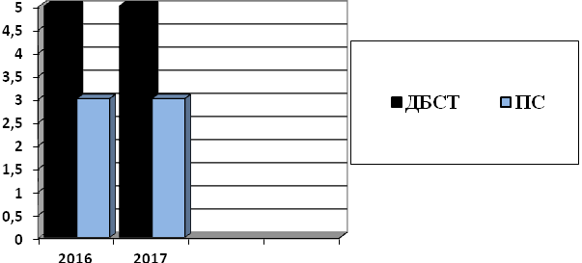
За звітній період соціальним супроводом охоплено 9 сімей опікунів\піклувальників. В семи з вищенаведених сімей допомогу у підготовці до самостійного життя отримали діти – сироти та діти, позбавлені батьківського піклування, які незабаром досягнуть повноліття. Наразі під соціальним супроводом з вищезгаданої категорії перебуває 4 сім’ї, з них одна новостворена опікунська сім’я, якій надаються послуги адаптації підопічних в даній сім’ї. Загалом, протягом 2017 року були охоплені соціальними послугами 25 сімей опікунів\піклувальників. В роботі за даним напрямком у порівнянні з 2016 роком спостерігається тенденція до зростання (див. таблицю 4)
таблиця 4
Протягом року під соціальним супроводом районного центру соціальних служб для сім’ї, дітей та молоді з метою надання комплексу якісних соціальних послуг та підготовки до самостійного життя перебувало 5 осіб з числа дітей-сиріт та дітей позбавлених батьківського піклування. В порівнянні з 2016 роком показник роботи з даною категорією отримувачів послуг збільшився (див. таблицю 5).
таблиця 5
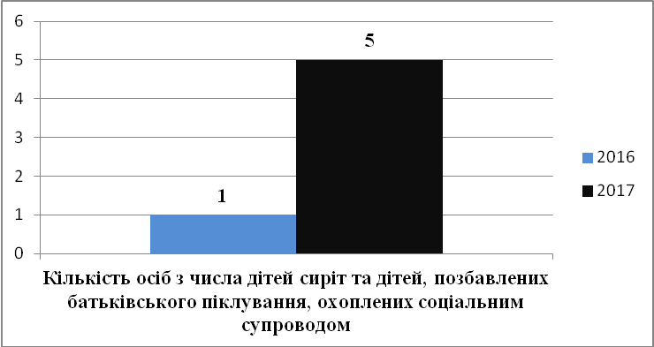
Проведено 190 перевірок цільового використання коштів державної соціальної допомоги при народженні дитини до 3 років. В результаті, до управління соціального захисту населення Ужгородської райдержадміністрації направлено 7 пропозицій з метою розгляду питання щодо доцільності припинення виплат державної соціальної допомоги сім’ям, де кошти не використовувалися за цільовим призначенням. В порівнянні з показником 2016 року спостерігається збільшення кількості перевірок цільового використання коштів фахівцями Ужгородського РЦСССДМ (див. таблицю 6).
таблиця 6
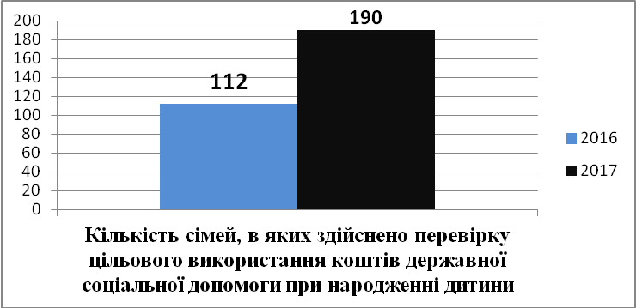
За 2017 рік до районного центру соціальних служб для сім'ї, дітей та молоді від Ужгородського міськрайонного відділу з питань пробації надійшло 42 повідомлення щодо осіб, які засуджені до покарань, не пов’язаних з позбавленням волі, з яких 39 – це повідомлення щодо молодих осіб, та 3 повідомлення щодо постановки на облік неповнолітніх осіб, які засуджені до покарань, не пов’язаних з позбавленням волі. Центром соціальних служб для сім'ї, дітей та молоді на всі повідомлення було відреаговано згідно чинного законодавства. Комісією здійснення соціальних інспектувань сімей та осіб було здійснено виїзди за місцем проживання осіб, засуджених до покарань, не пов’язаних з позбавленням волі та складено оцінку їх потреб. В результаті, сім’ям, в яких виховуються 4 неповнолітні особи та 95 молодим особам, засуджених до покарань, не пов’язаних з позбавленням волі віком від 18 до 35 років надано 279 індивідуальні соціальні послуги за карткою обліку роботи з сім’єю/особою. (див. таблицю 7)
таблиця 7
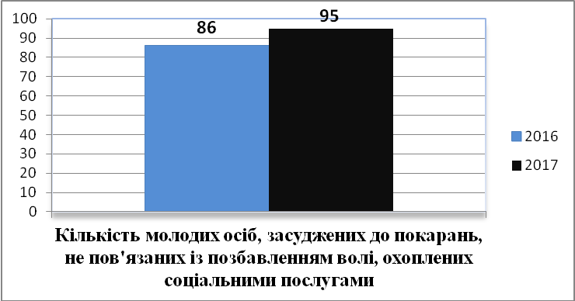
Протягом звітного року до центру надійшло 1 повідомлення щодо насильства, вчиненного над дитиною. Спеціалістами центру, разом з іншими структурами, залученими до співпраці щодо попередження насильства в сім’ї, було невідкладно відредаговано на даний випадок, здійснено виїзд за місцем проживання вищевказаної сім’ї та надано ряд необхідних соціальних послуг. В дані послузі в порівнянні зминулим роком спостерігається тенденція зменшення.
Пораціниками центру соціальних служб для сім'ї, дітей та молоді протягом 2017 року було здійснено 92 виїзди в межах роботи мобільно-консультаційного пункту. В ході роботи було проведено 155 лекцій, відеолекторіїв, бесід та семінарів на теми: „Вплив наркотиків на фізичне та психічне здоров’я людини”, „Профілактика шкідливих звичок”; „Моя Україна – моя Батьківщина”, „Домашнє насильство: причини виникнення та наслідки”, „Популяризація сімейних форм виховання, створення ДБСТ/ПС”, „Сім’я – найбільший скарб”, „Порядок створення та діяльності сім’ї патронатного вихователя” і т.д. Груповою роботою охоплено 3127 осіб, з яких 1449 – дітей, 831 – молодих осіб та 847 – дорослих. У порівнянні із 2016 роком кількість проведених заходів в межах мобільно – консультативного пункту збільшилася (див. таблицю 8)
таблиця 8
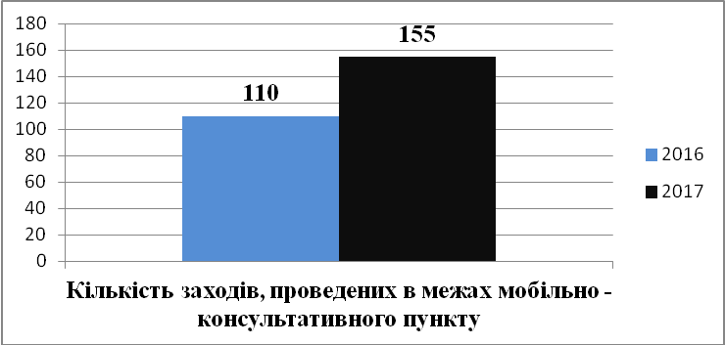
Загалом, за результатами аналізу проведеної роботи у 2017 році у порівнянні з 2016 роком, спостерігається тенденція збільшення кількості отримувачів послуг по всім напрямкам роботи Ужгородського РЦСССДМ.

